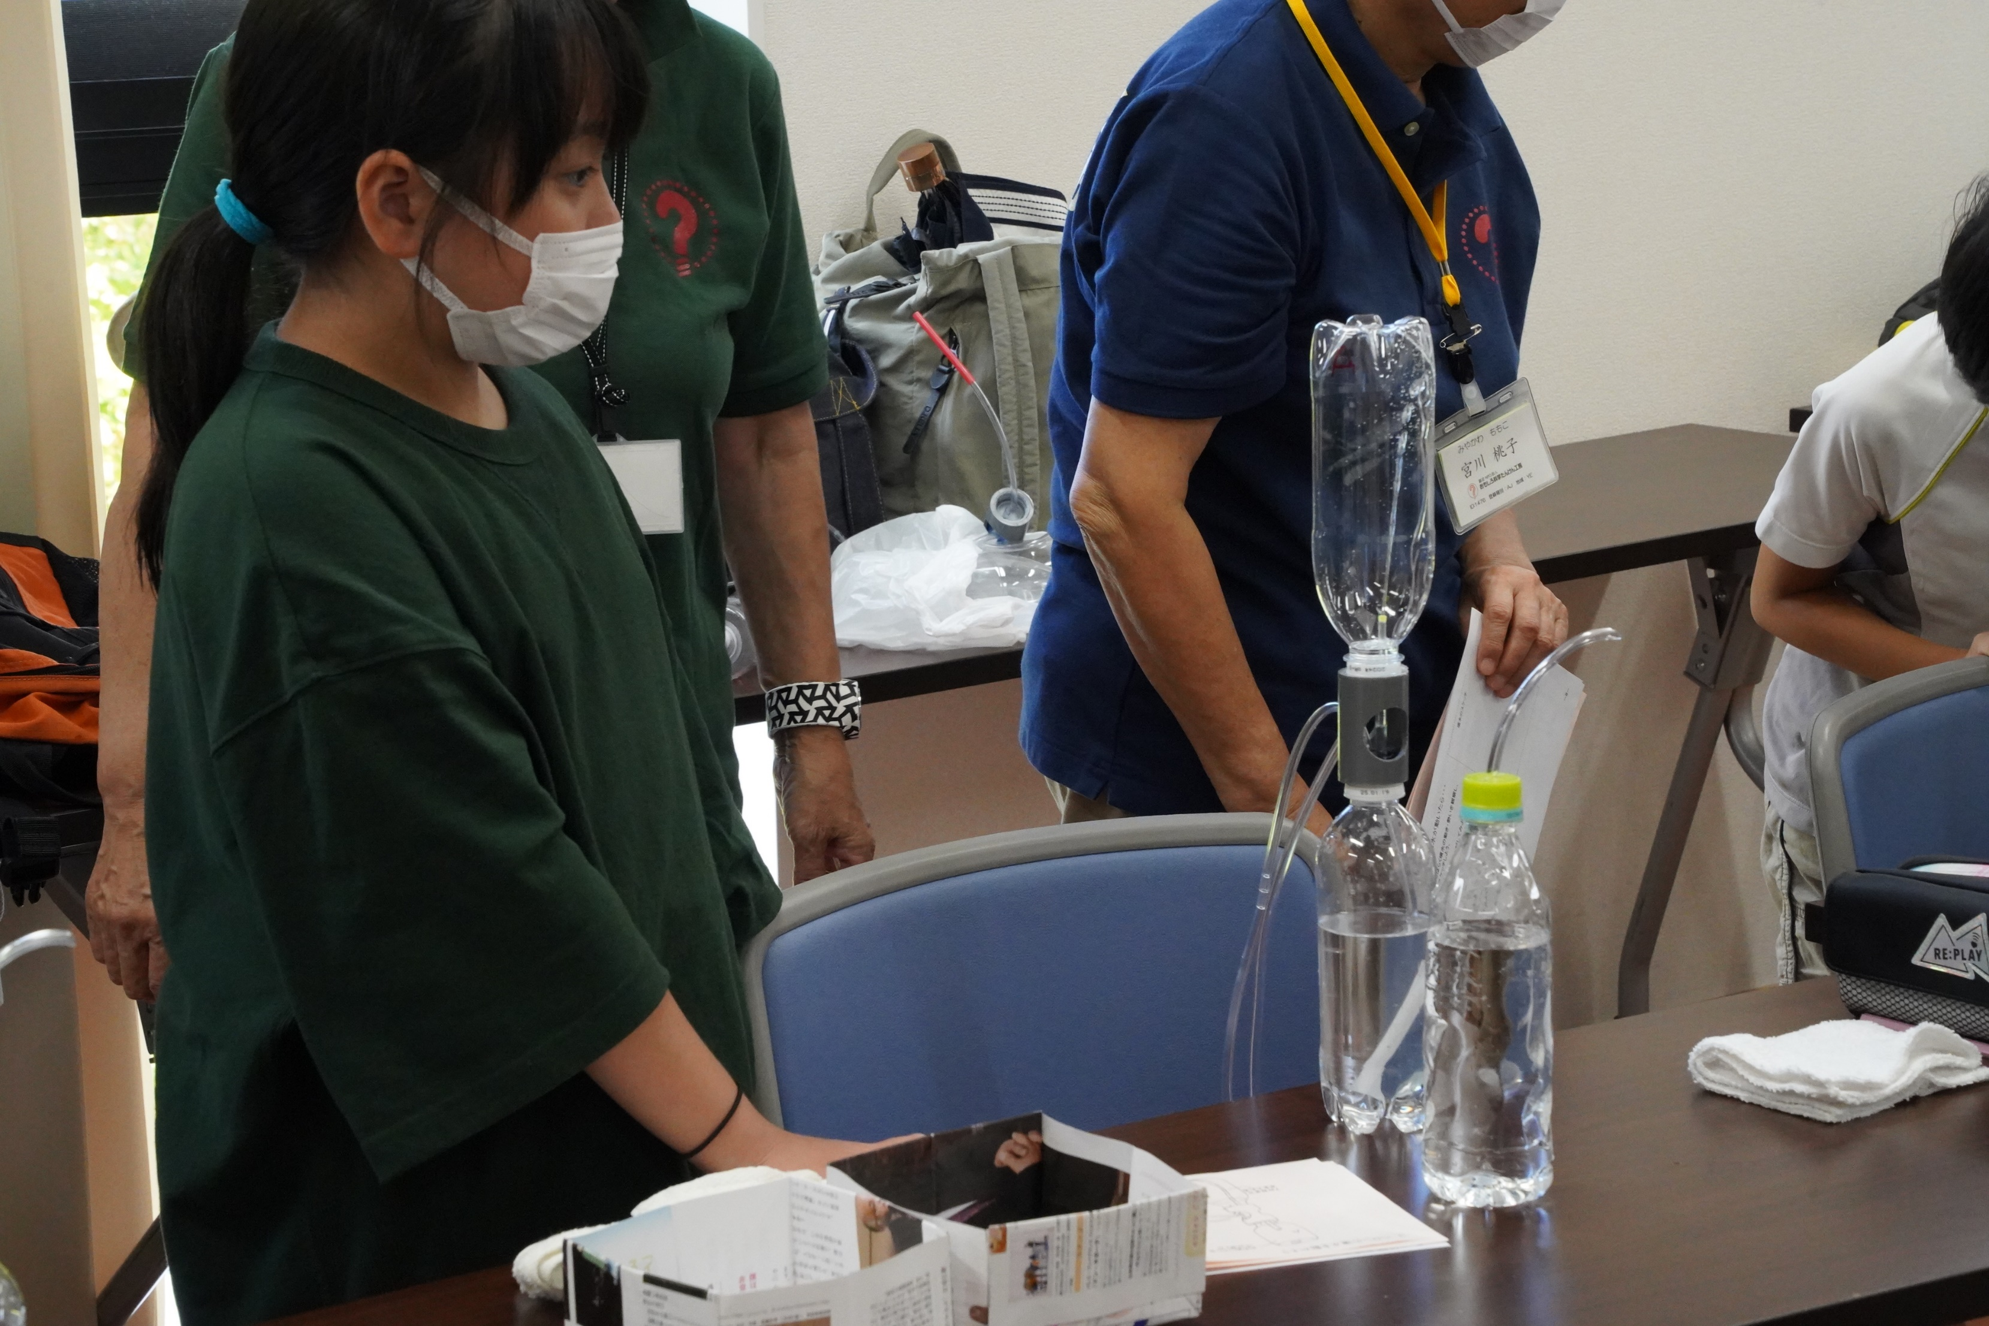
フォトエッセイ＃１３０
おもしろ科学体験塾at本郷台
ヘロンの噴水

動力もないのに噴水が出続ける
なぜ？？？
こんな噴水を２千年も前に拵えた人がいます
アレキサンドリアのヘロンさん

どうも、奥が深そう・・・
「なぜ」「ふしぎ」を
７名の小４の参加者と工房のスタッフが
楽しみました

2024.9.14
島 田 祥 生

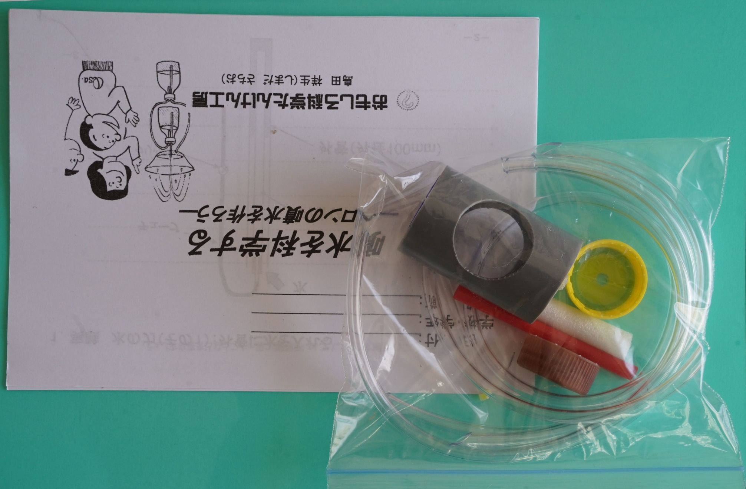
このテーマのシナリオに理論説明が全くありません
とにかく、「ふしぎ発見」の体験塾です

午前中３時間かけてリハーサル
その冒頭に提案しました
本番で「工作主任」と「実験主任」をやってみませんか

それぞれ名乗りを上げてくれました
全体の進行は、私が受け持つことに
どのような体験塾になったか

とくとご覧ください
因みに、スタッフが７名
参加者と一緒に、不思議を楽しみました

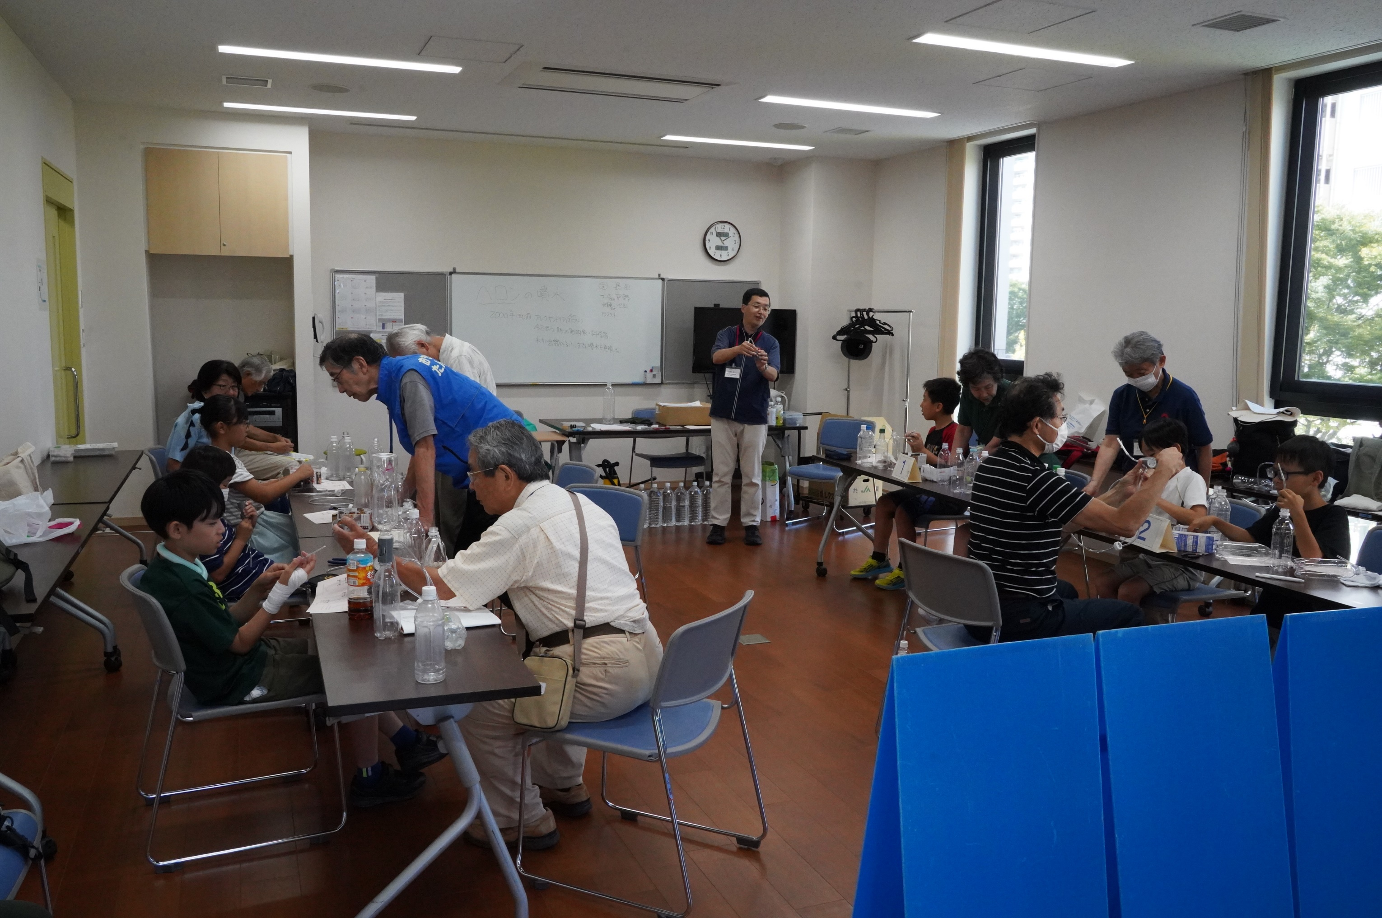

「工作主任」は藤沢地区の安野さん
ヘロンの噴水の組み立てと
それを使った実験を担当します

説明、ペース配分、目配りなど
主任初体験とは思えないほど
板についています

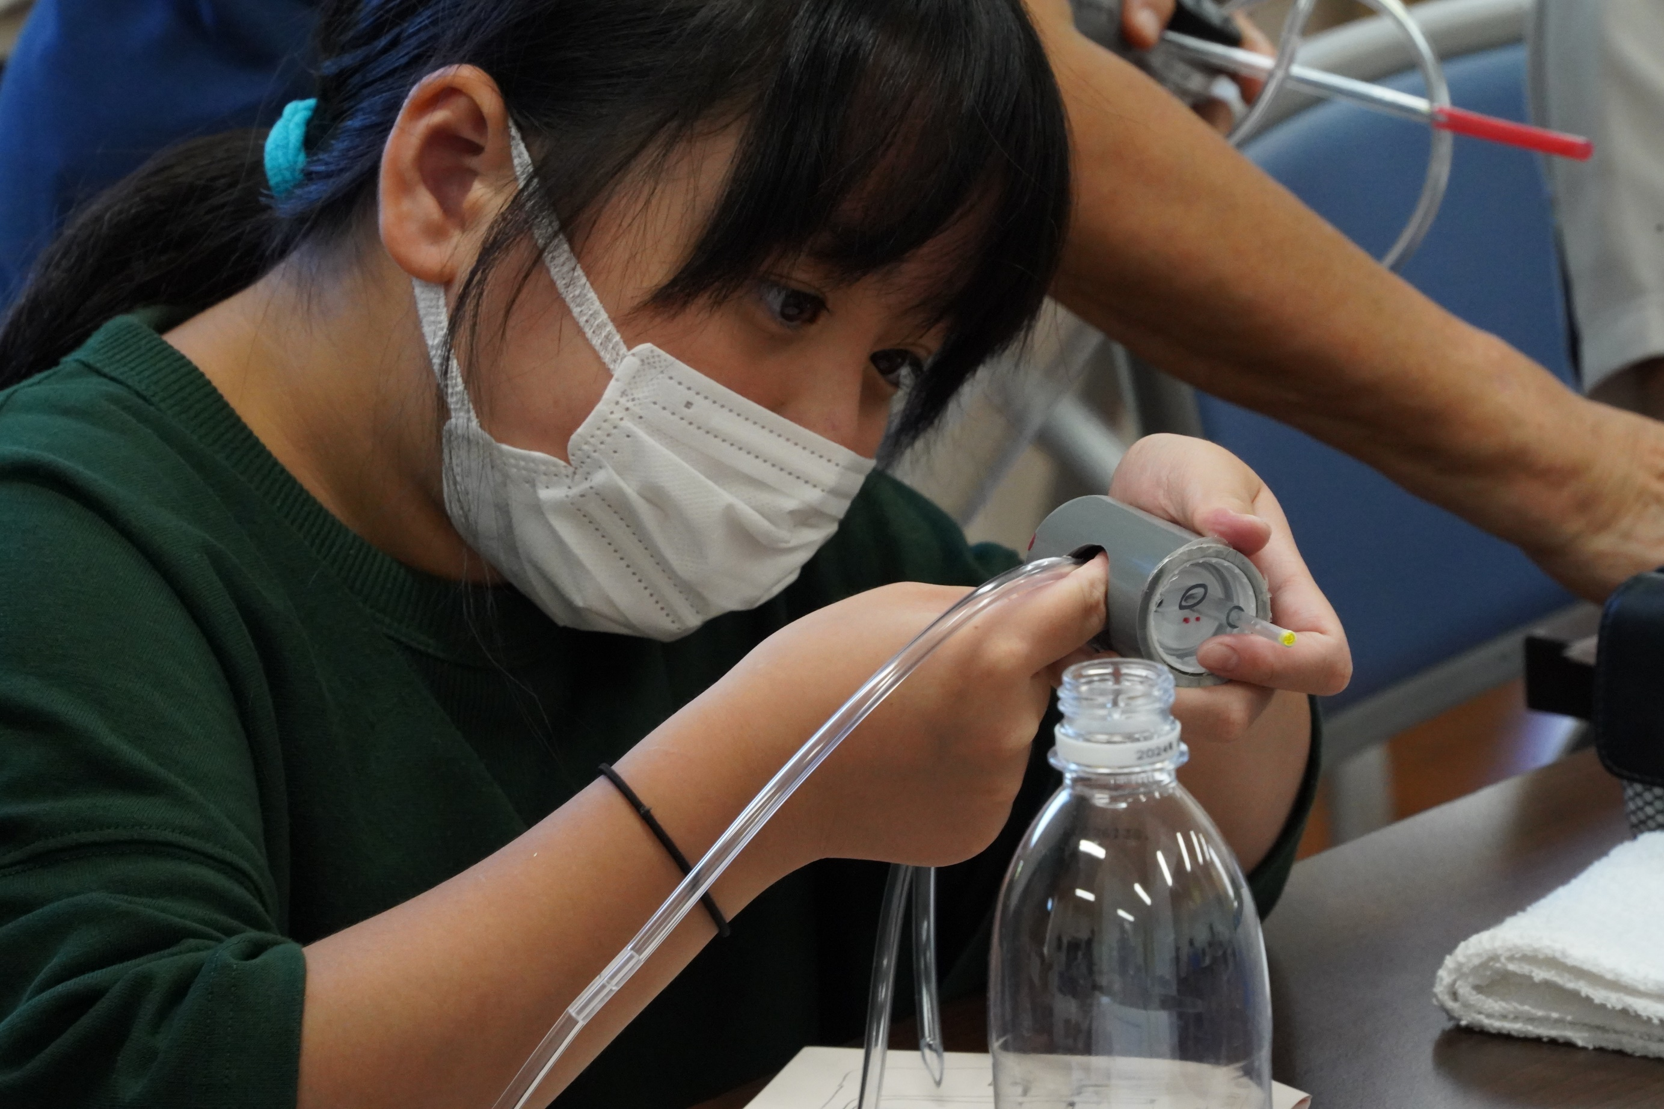

空気が漏れると噴水になりません
ペットボトルにあけた穴は
チューブより小さいので通すのが大変

３本のチューブがどうつなげるのか
そっちも混乱しそうです

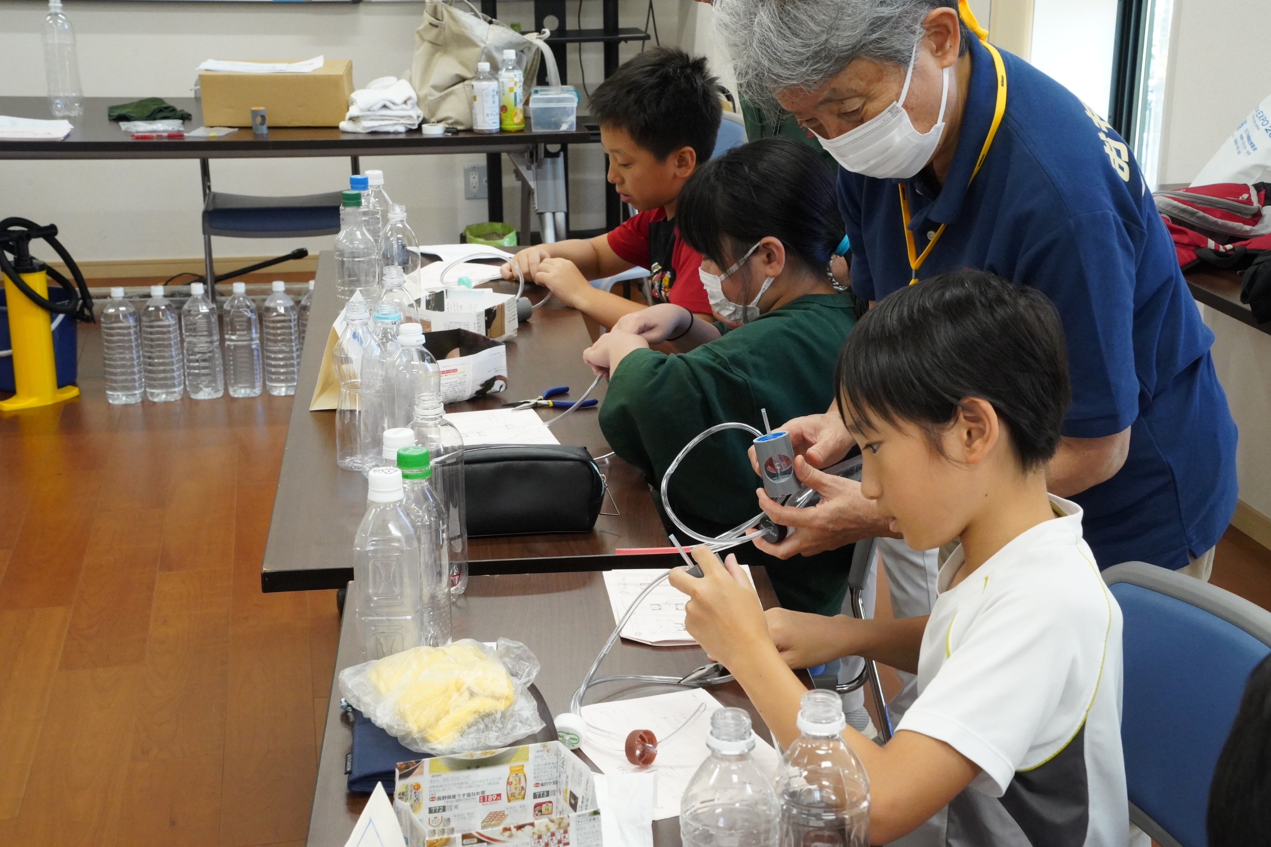

チューブを通すコツもつかみました
みんな揃って組み立ての終盤
さあ、ペットボトルを取り付ければ
ヘロンの噴水の完成です

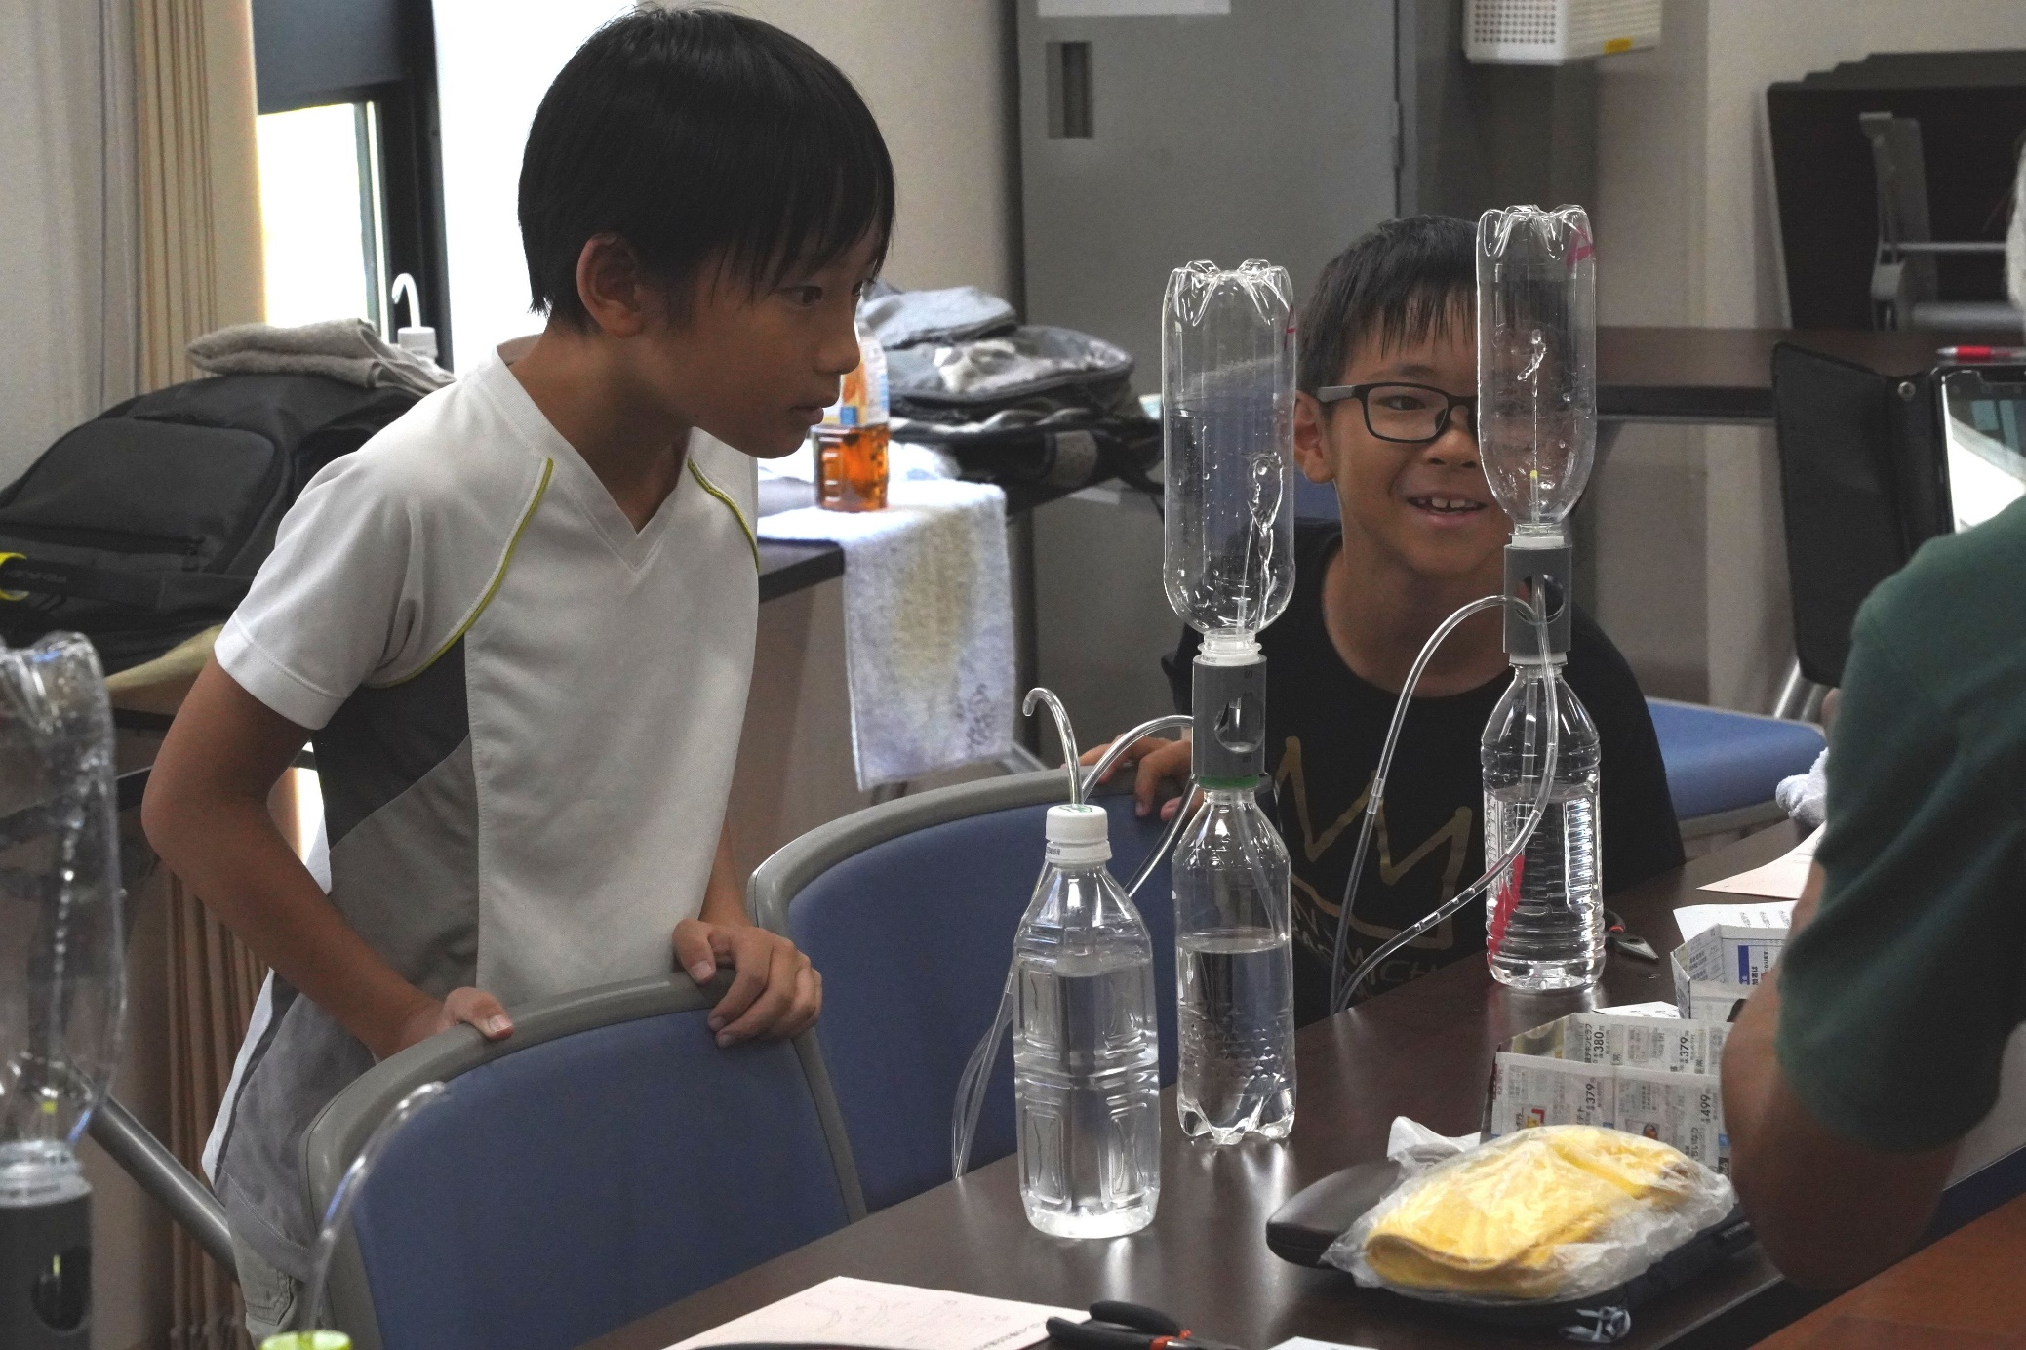

やったあ！
水が噴き出したあ！！！
ちょっと達成感

でもすぐ
え、なんで？

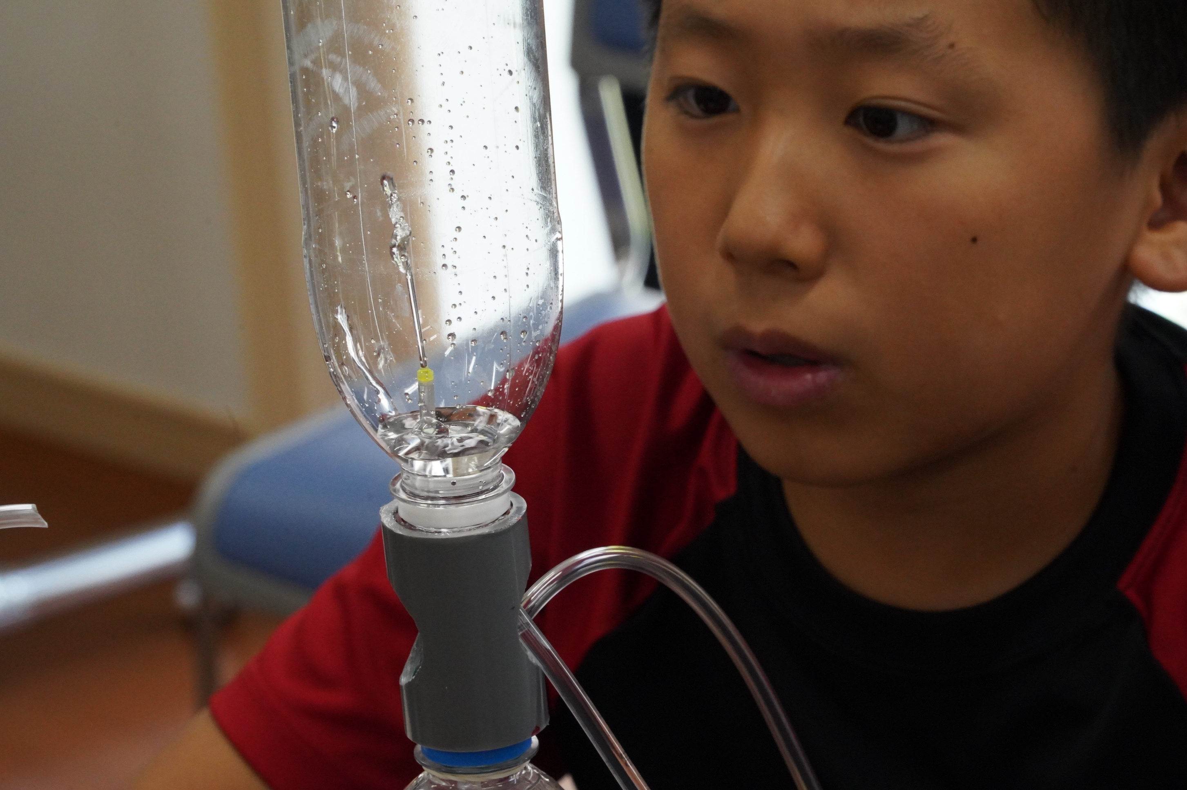

水が噴き出した！
なんでだろう
水の出方、面白いなあ

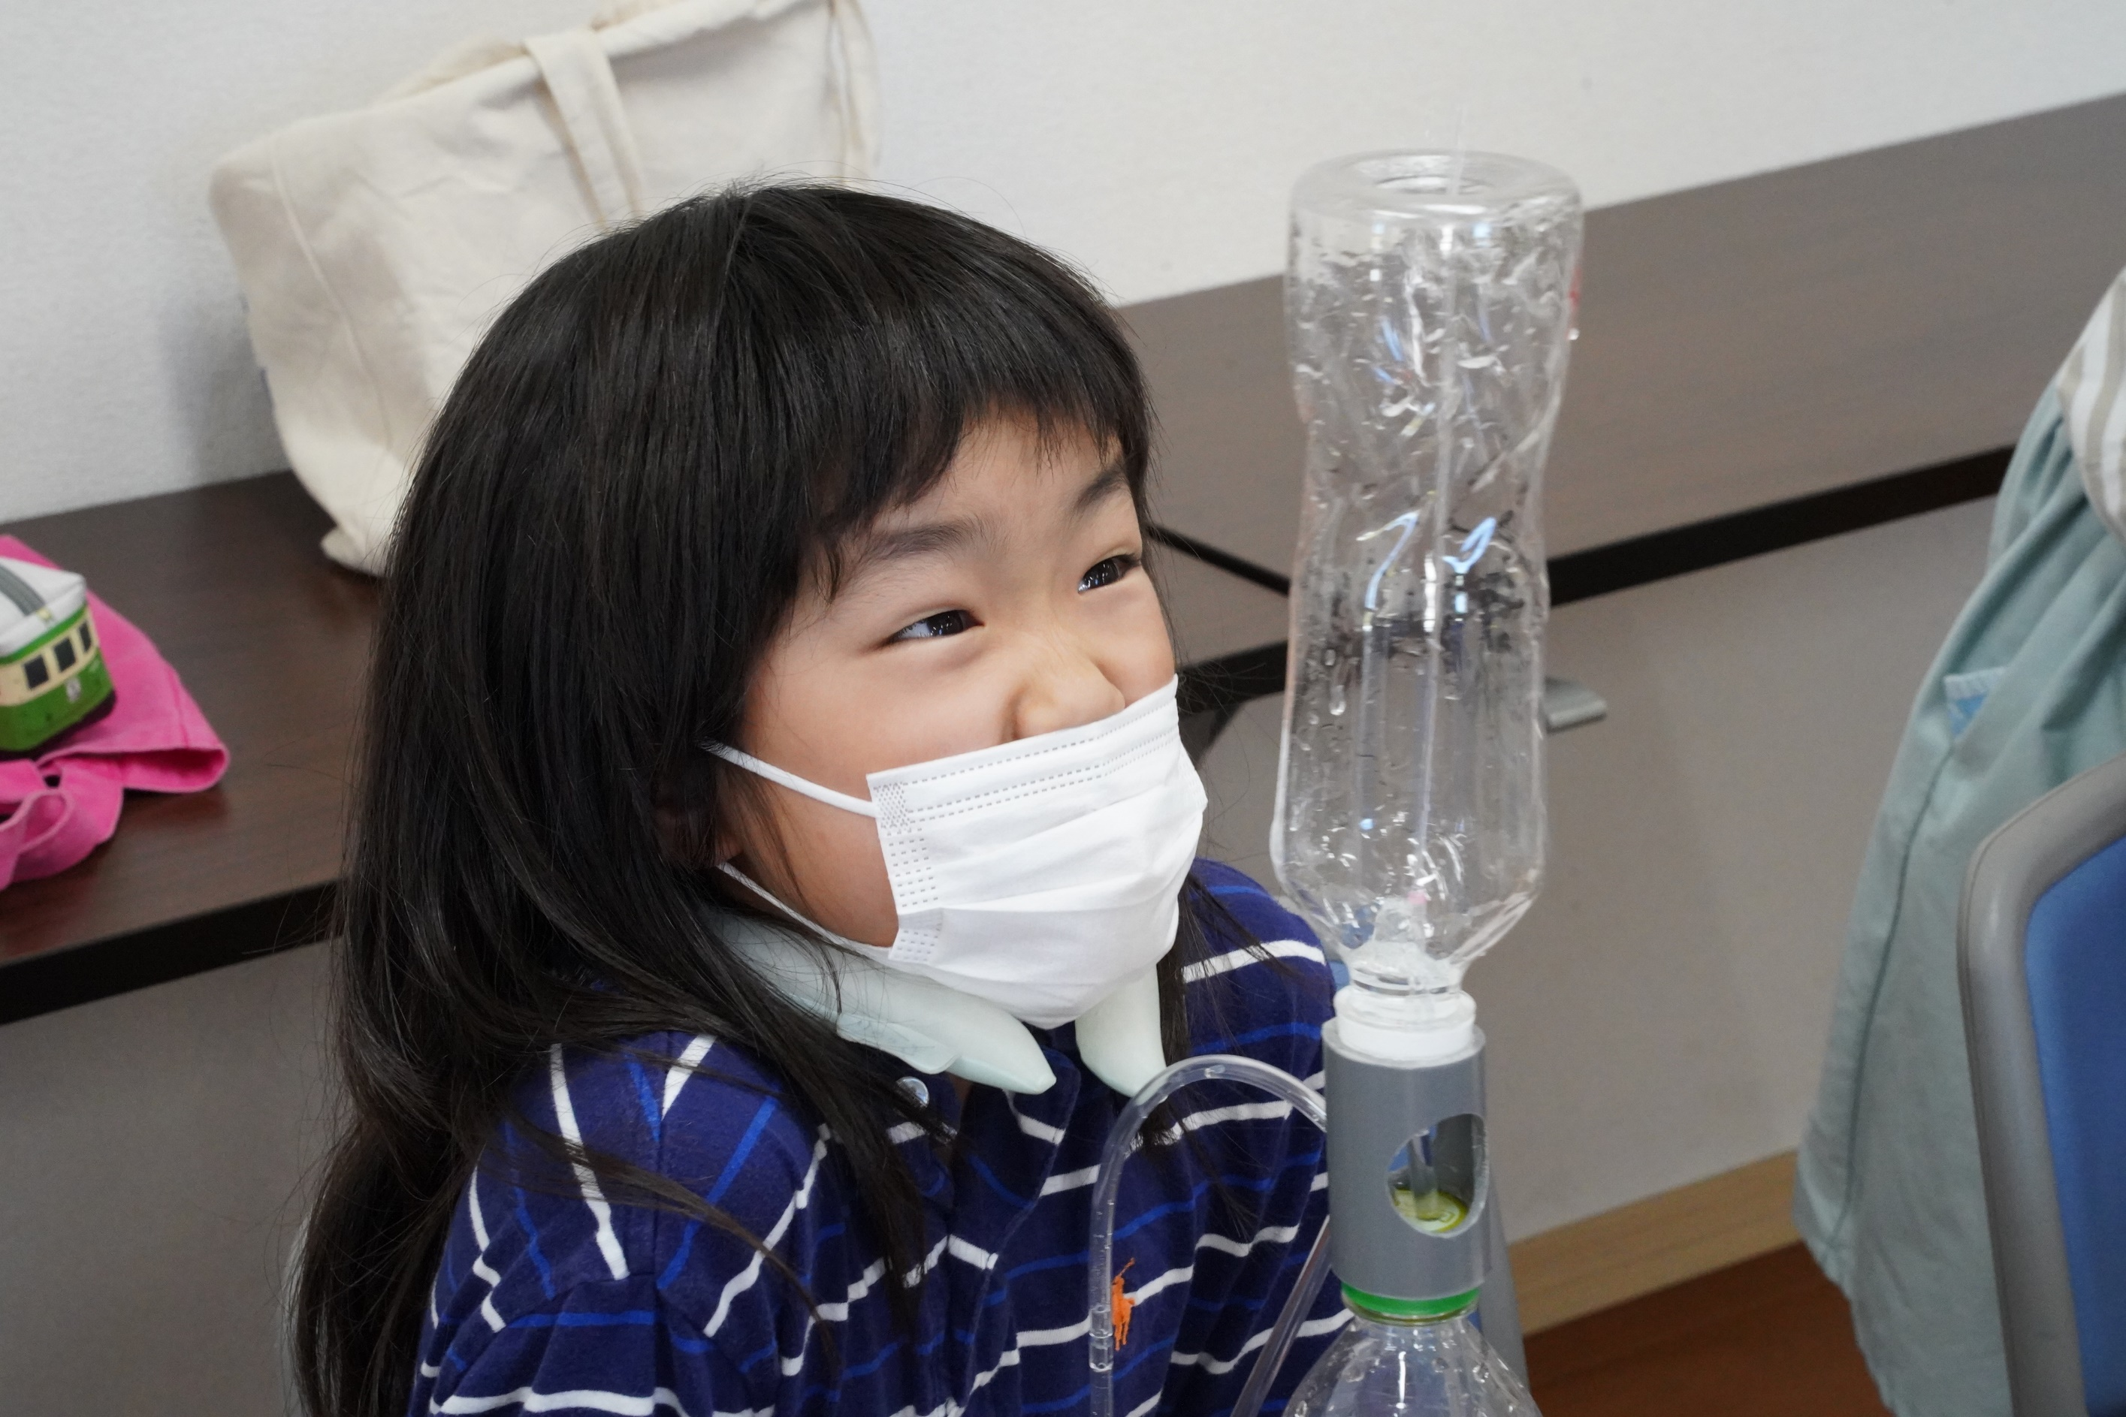

出た出た
すごいすごい
上にぶつかってる！

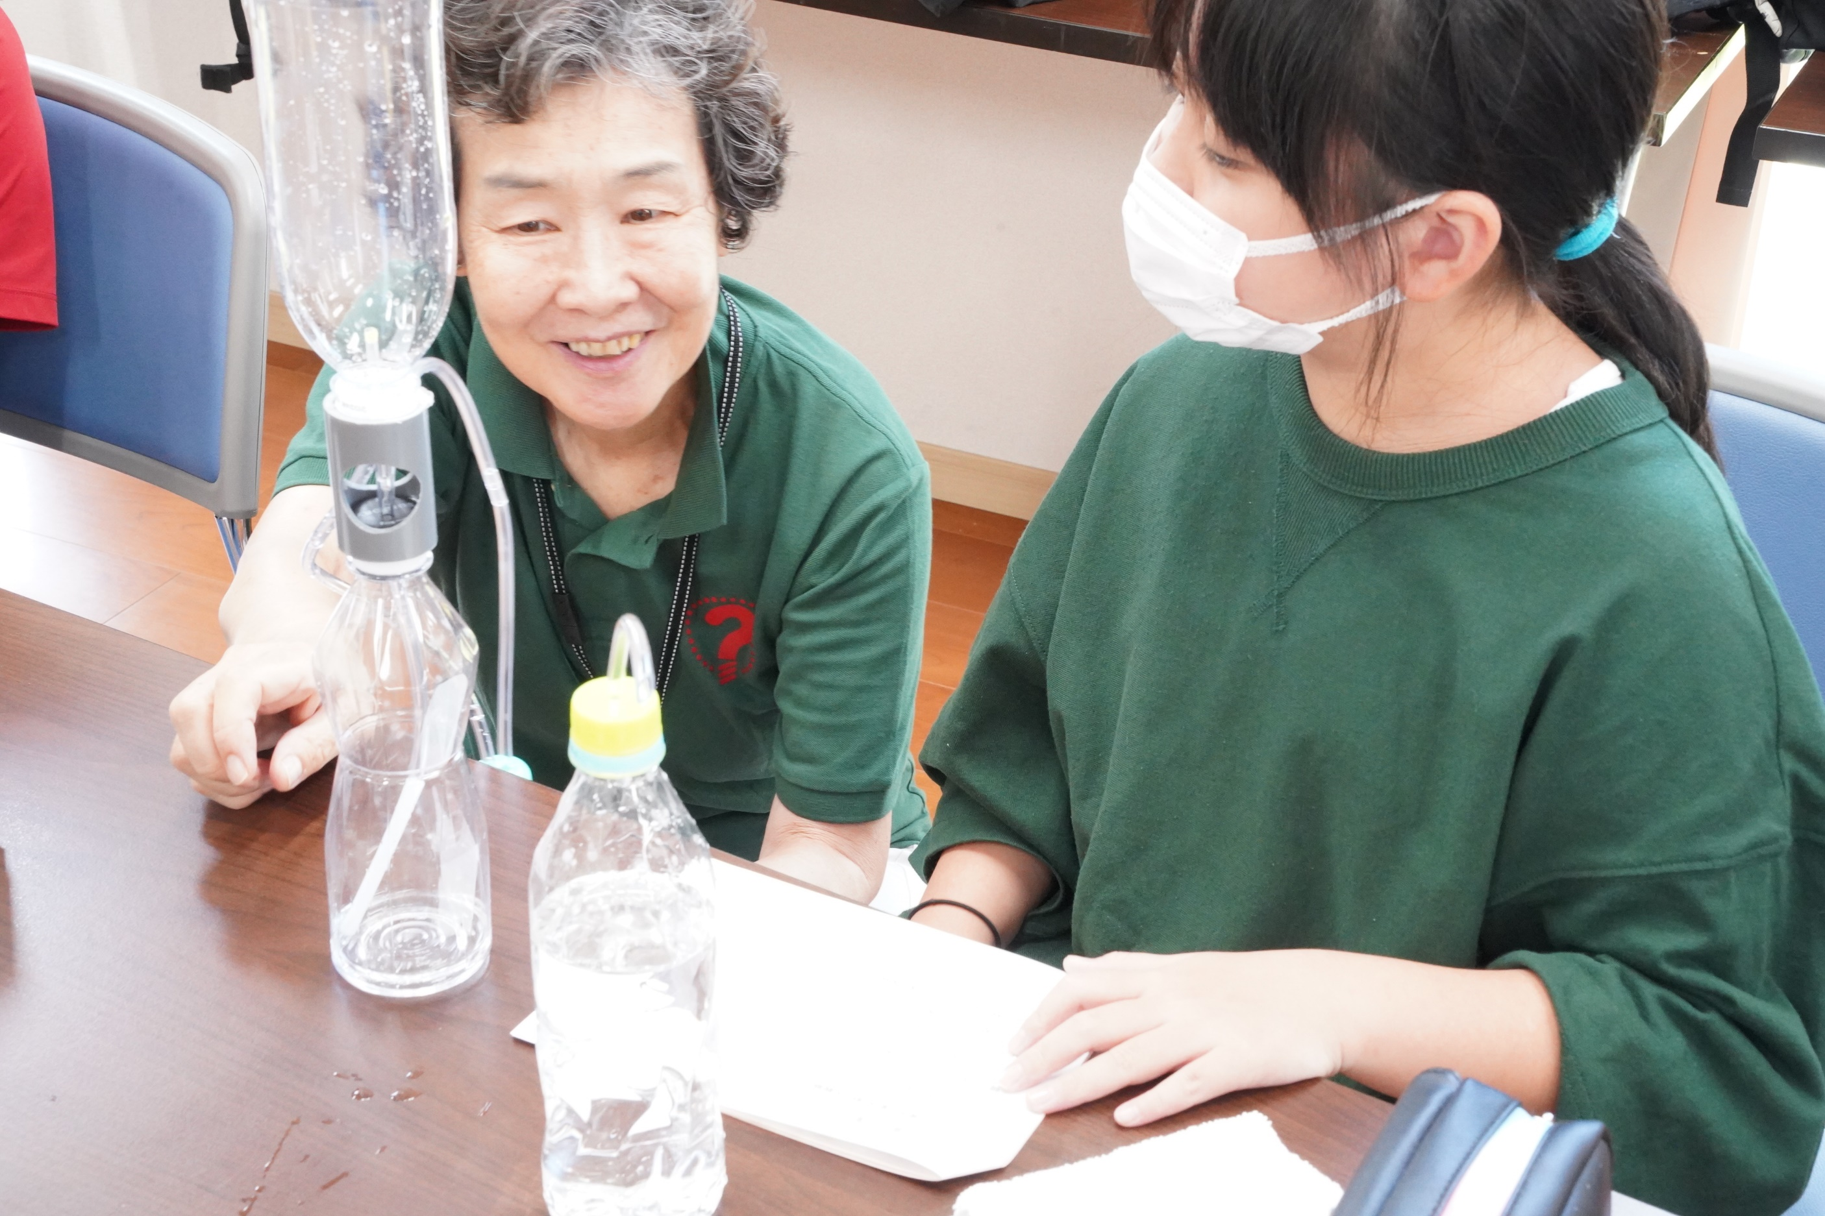

できましたね
組み立て、頑張ったね
スタッフも満足そう

見つめているうちに水がなくなった
ボトルを代えると
また噴水出ますよ

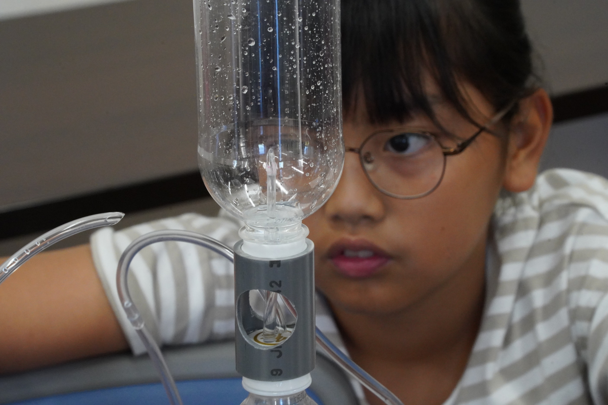

え、なんで噴水がしょぼくなったの
最初は高く噴き出していたのに

さあて、なぜでしょうねえ

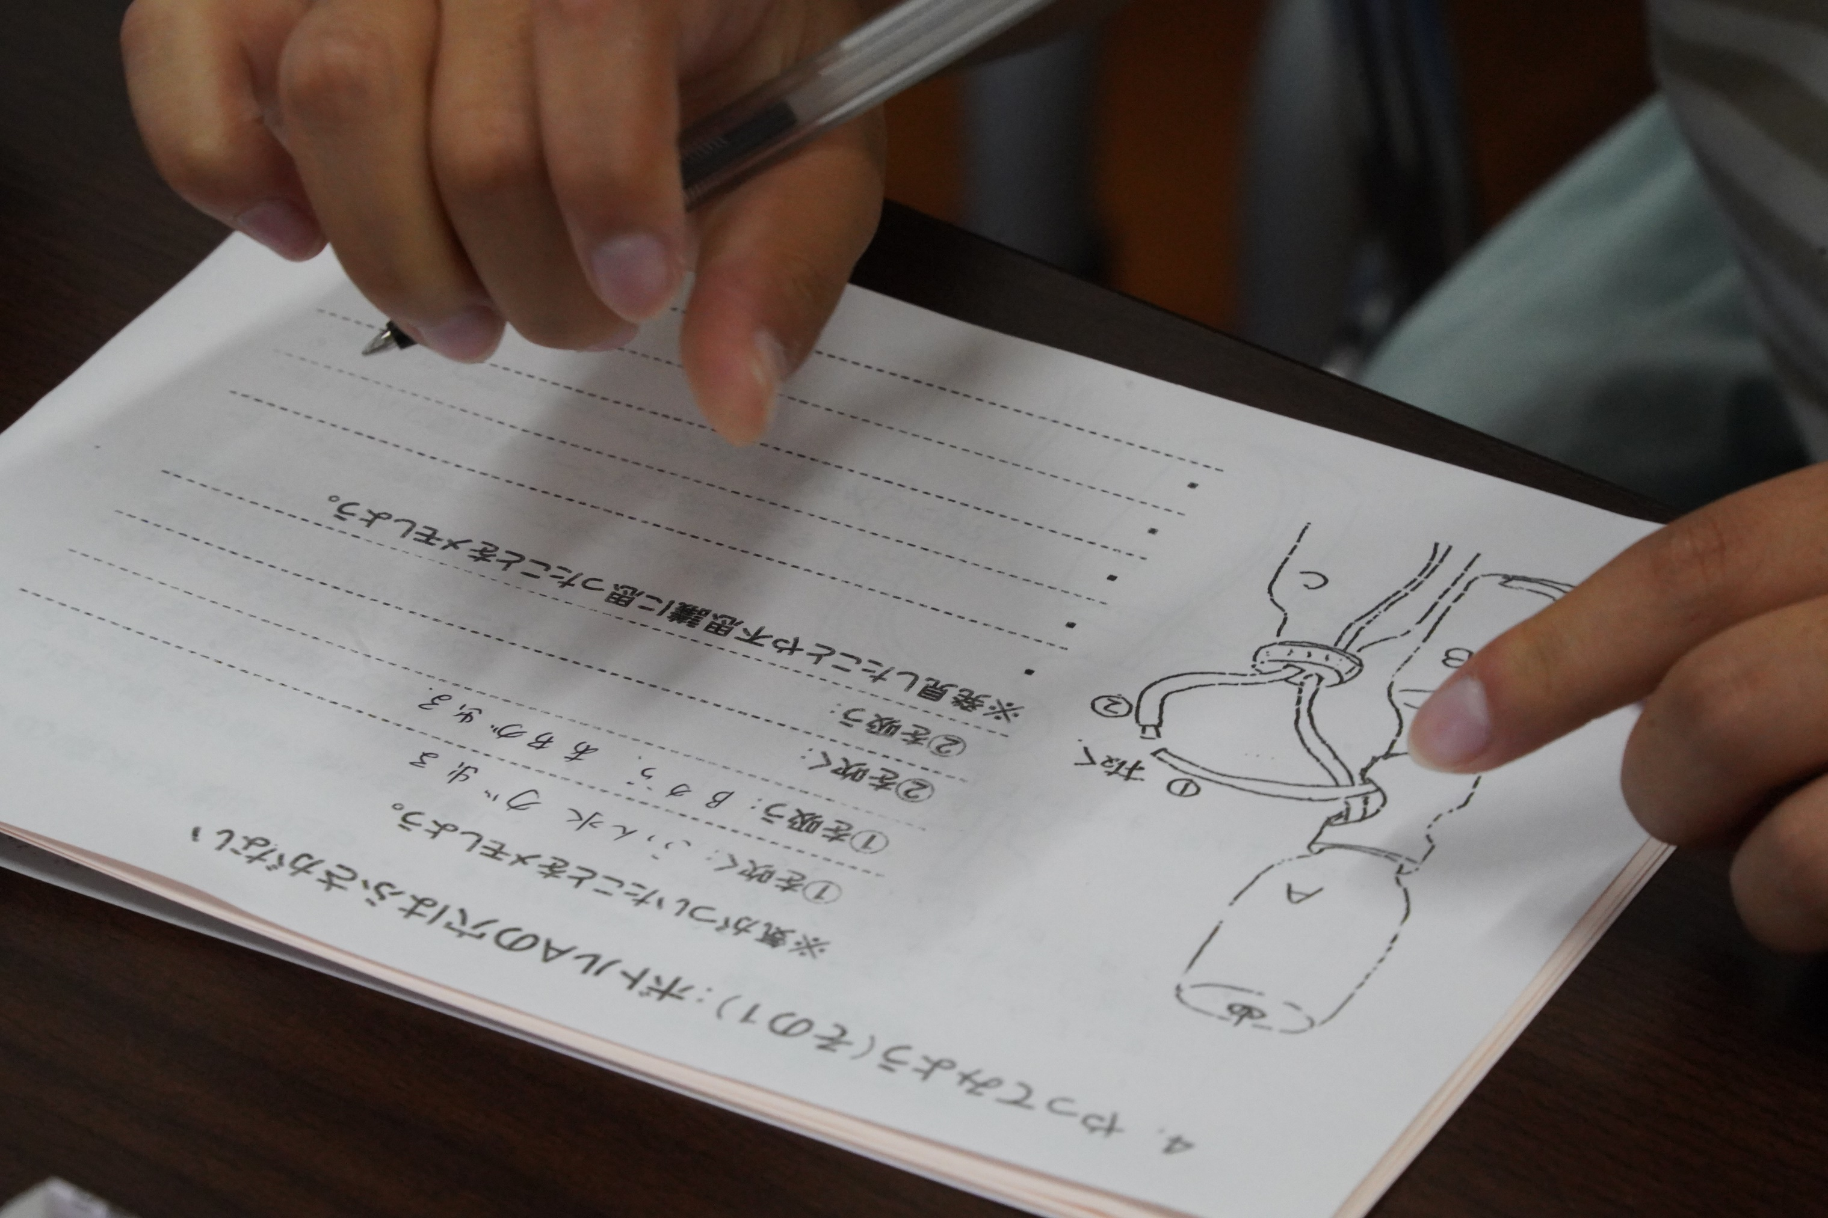

作った噴水を使って実験をします

BとＣを繋いでいるチューブの真ん中を抜きます
両方を吹いたり吸ったり・・・
なにが起こるでしょうか

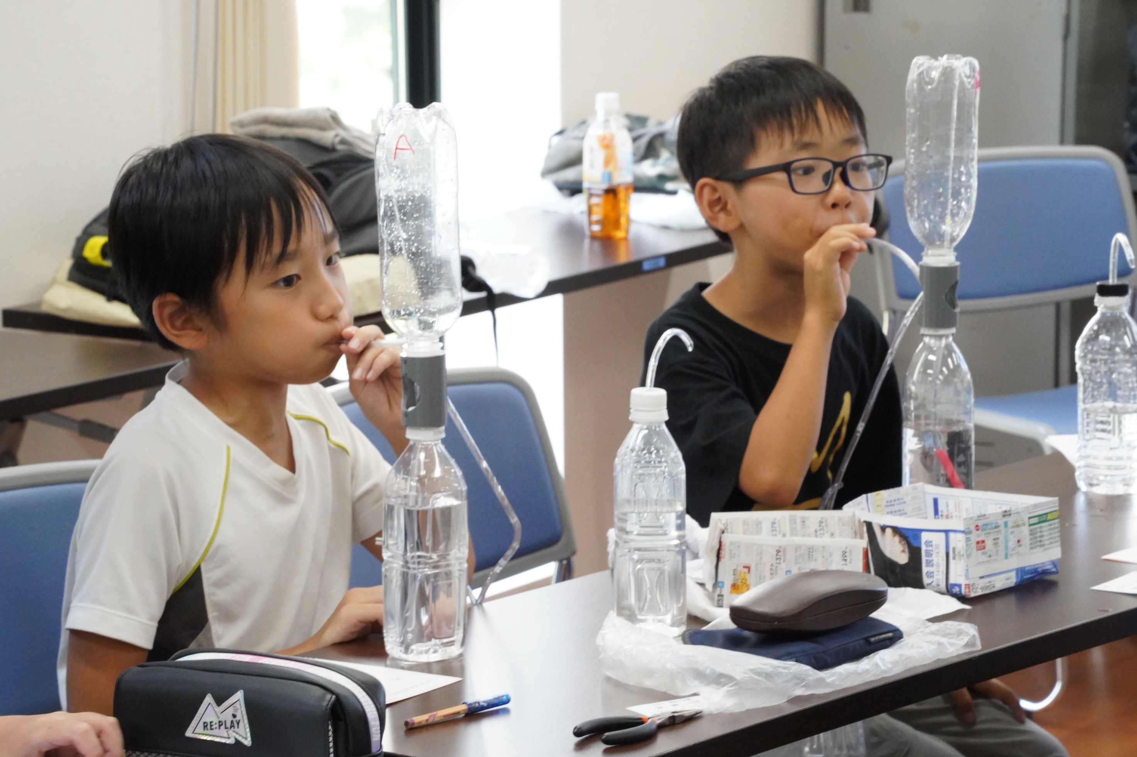

吹いたら、すごい勢いで噴出した！
すごいすごい
もっと勢い付けよう

なぜ？はそっちのけです

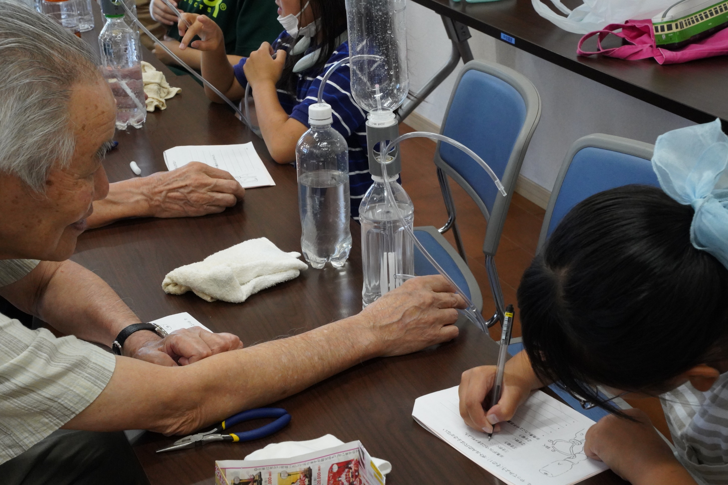

一つ一つ、実験項目をこなしています
しっかりメモを取って
全部終わったら、見比べてみるといいですよ

違いが分かります
それから
なぜ？と気が付いてもいいのです

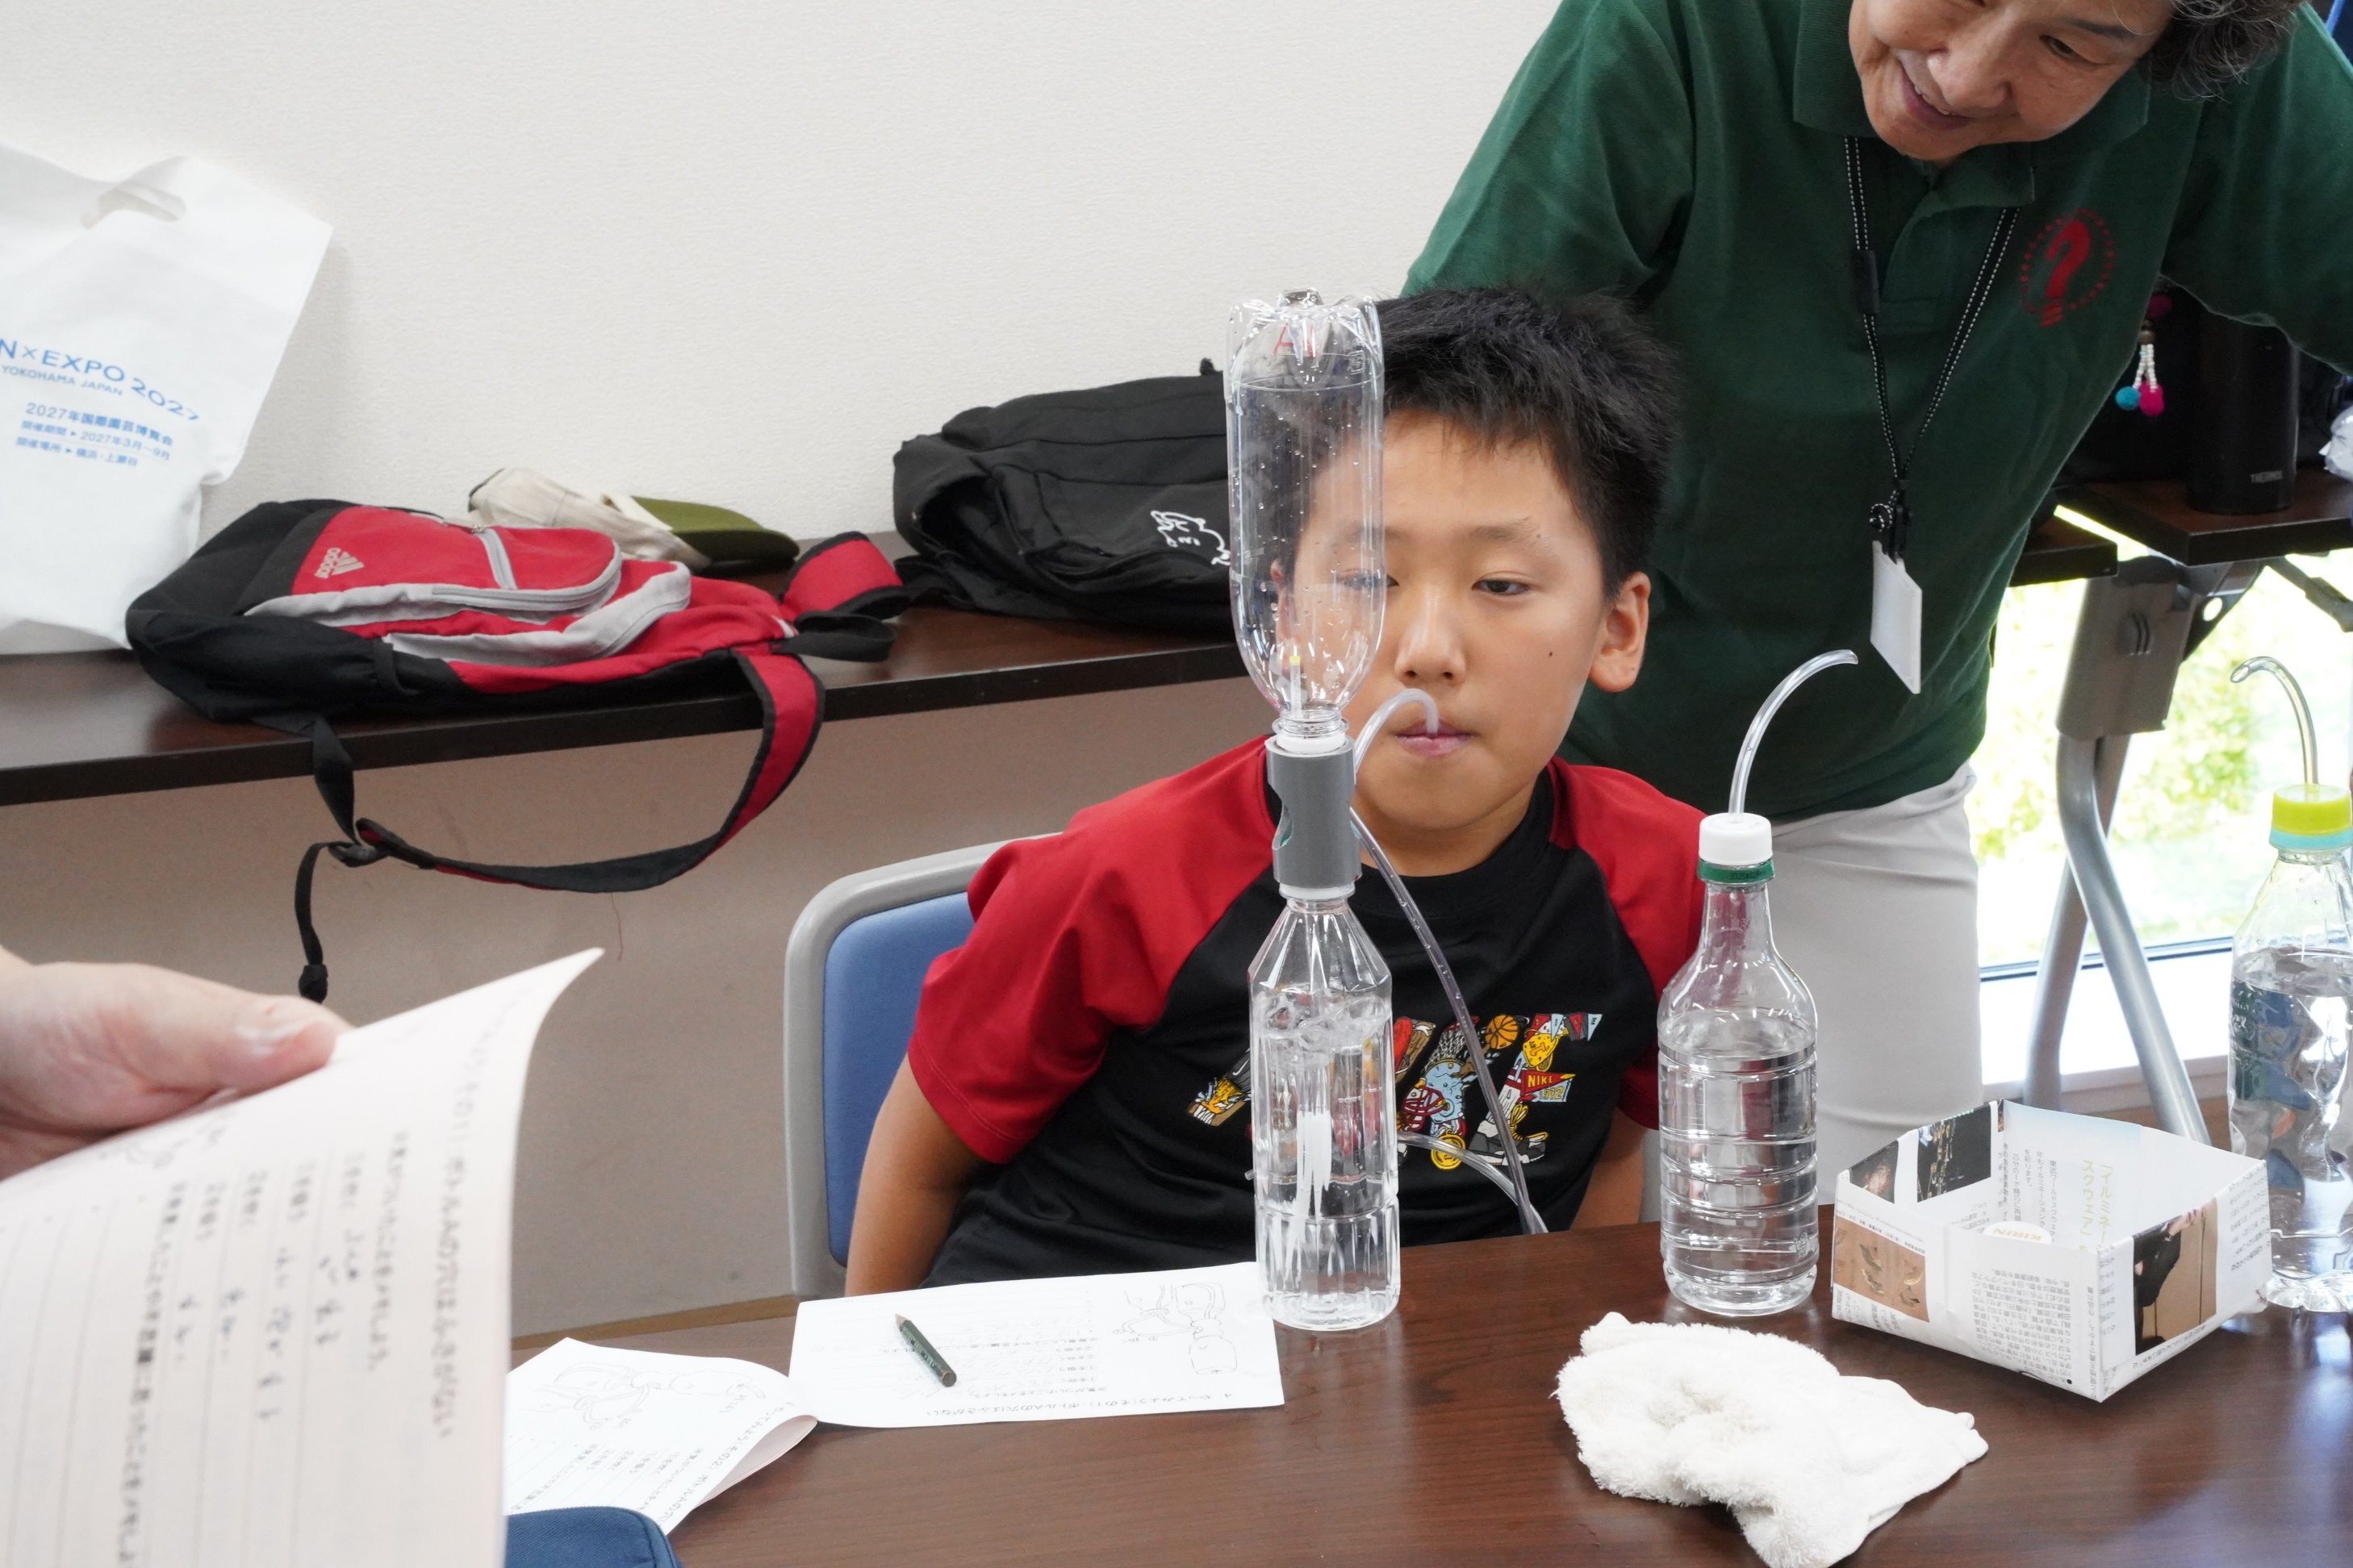

こちらは
なんで？と不思議がりながら
吹いたり吸ったり

しっかりメモしています

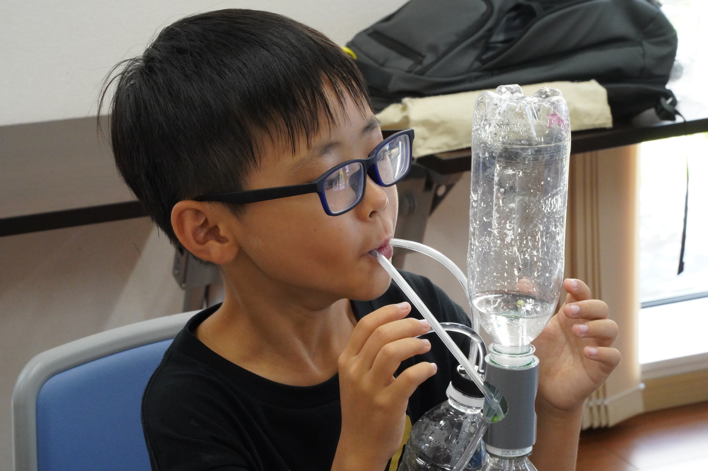

抜いた両方を一緒に吹いたらどうなるの

こんなことやった参加者は、初めてです
発想が豊かですね

壊れないし、壊れても直せるし・・・ね

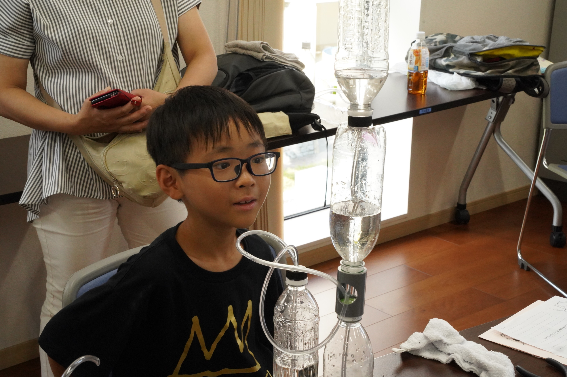

またやらかしました
呼び水用のチューブをAの穴に差し込みました
間欠泉みたいに、水が出たり止まったり・・・

こちらは、先ほどよりはるかに高度！！

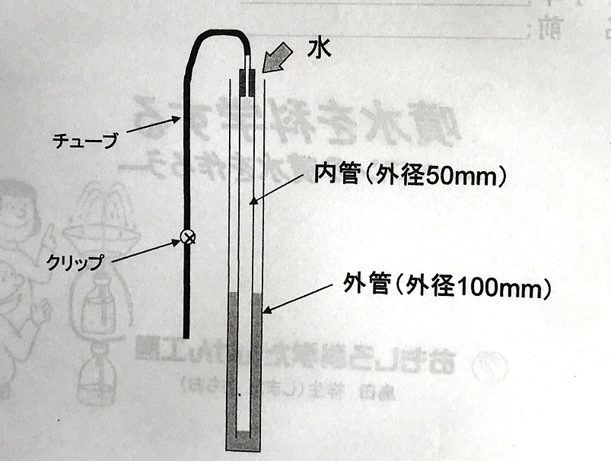
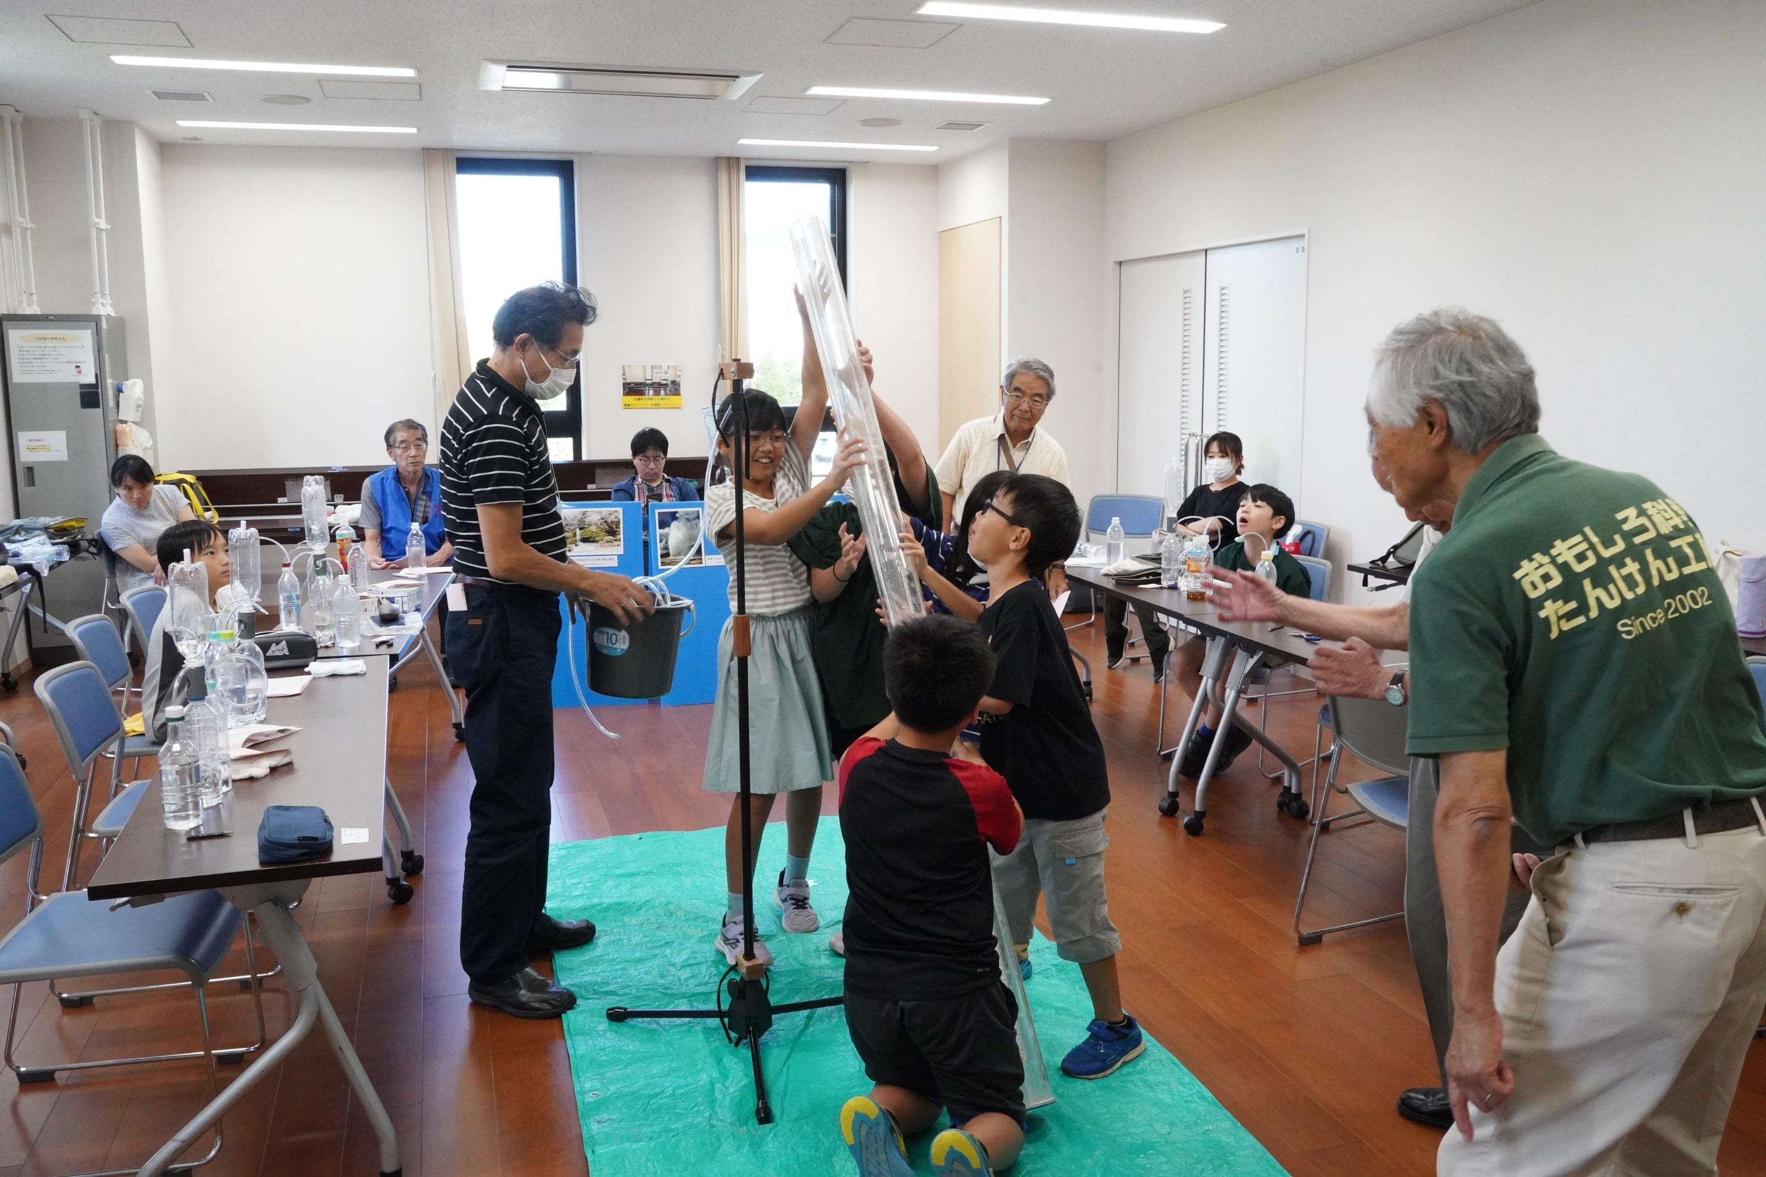

「水深２メートルの世界」の実験
「実験主任」は北２地区の池田さん

実験装置を組み立てて
スタンドに取り付けています

装置は、２メートルのアクリルパイプ
２重になっていて
「外管」に水を入れていきます

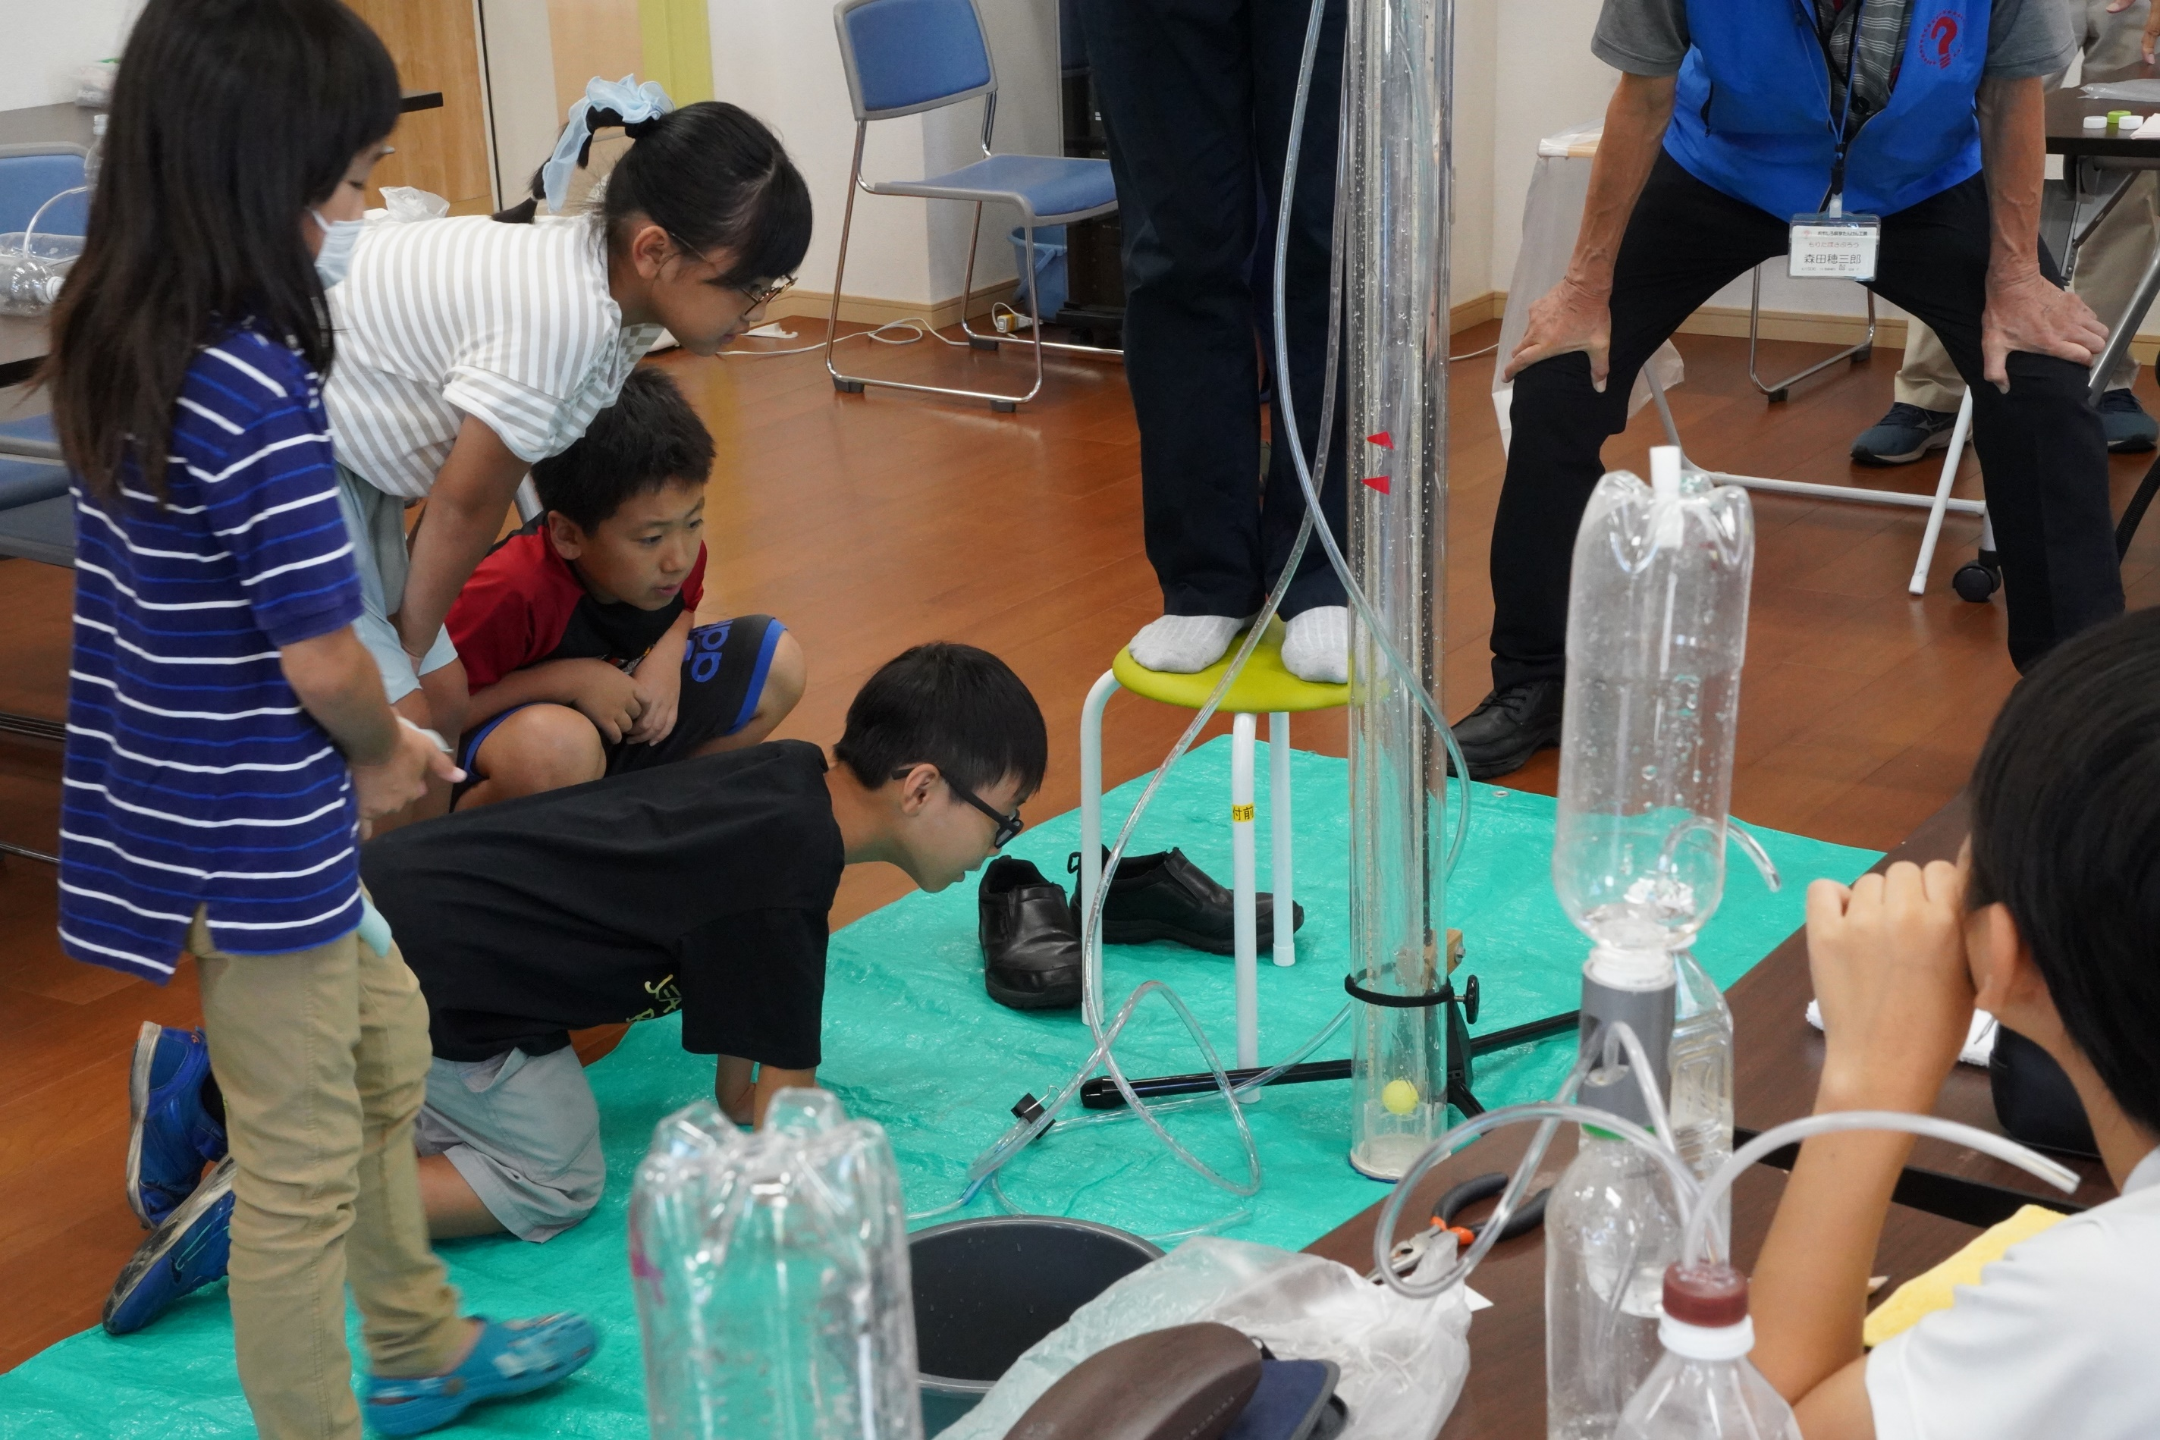

外管に水を入れていくと
内菅には・・・
みんな、興味津々

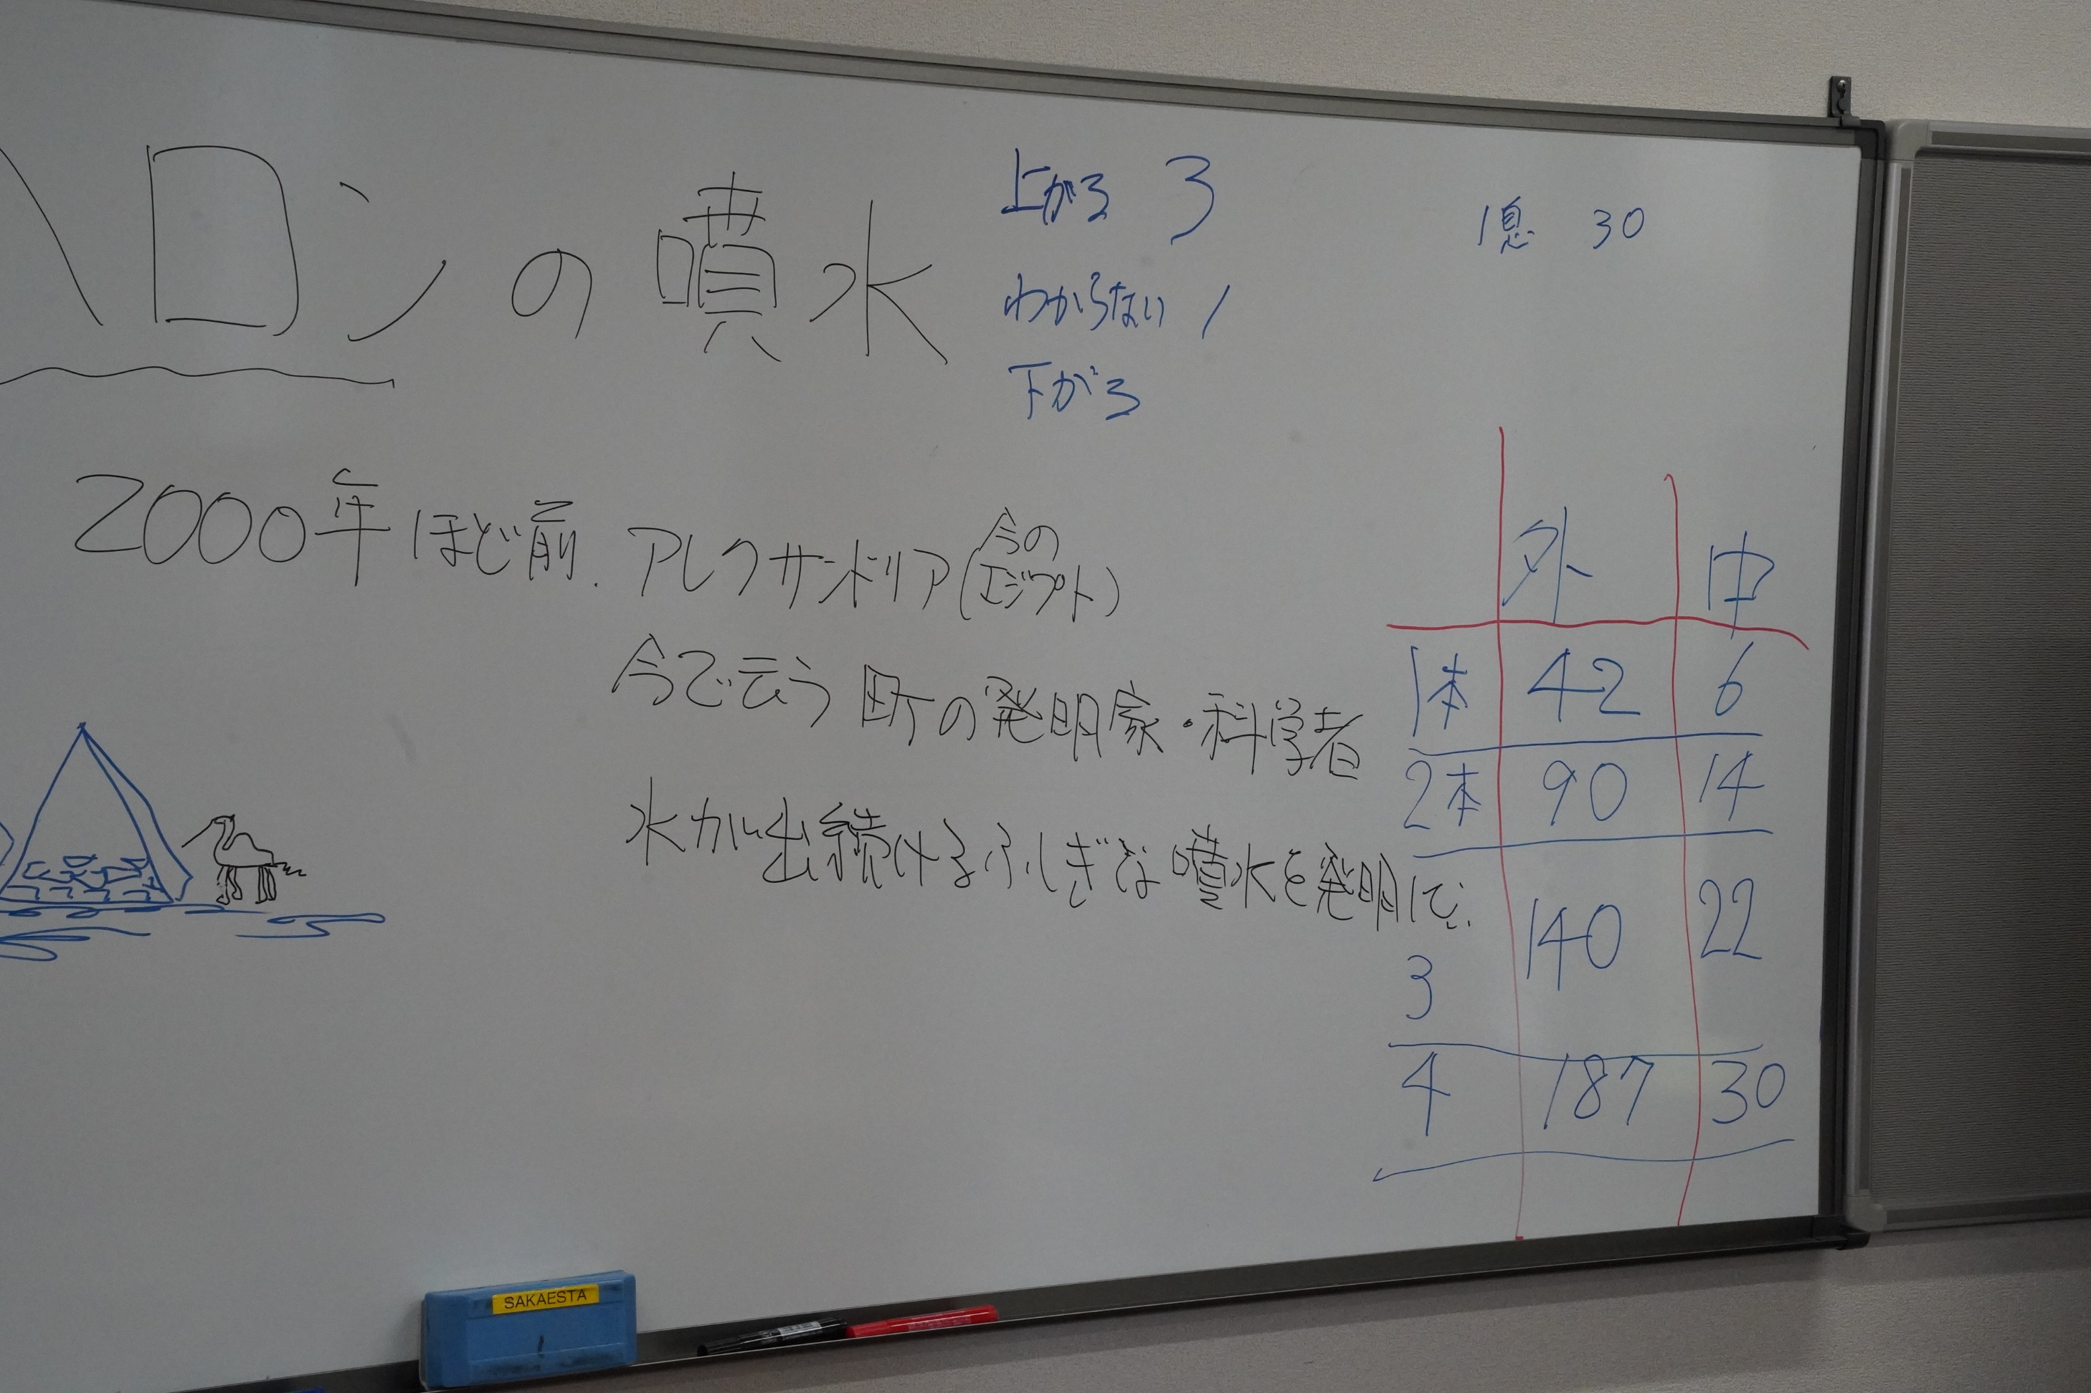
どうなるか
池田さんが聞いてみました

最初から
子どもたちを
しっかりとマネジメントしています

２リトルのボトルの水を入れていった時の
内管の水位です
皆に、メモさせていました

いつか、気が付くでしょうね

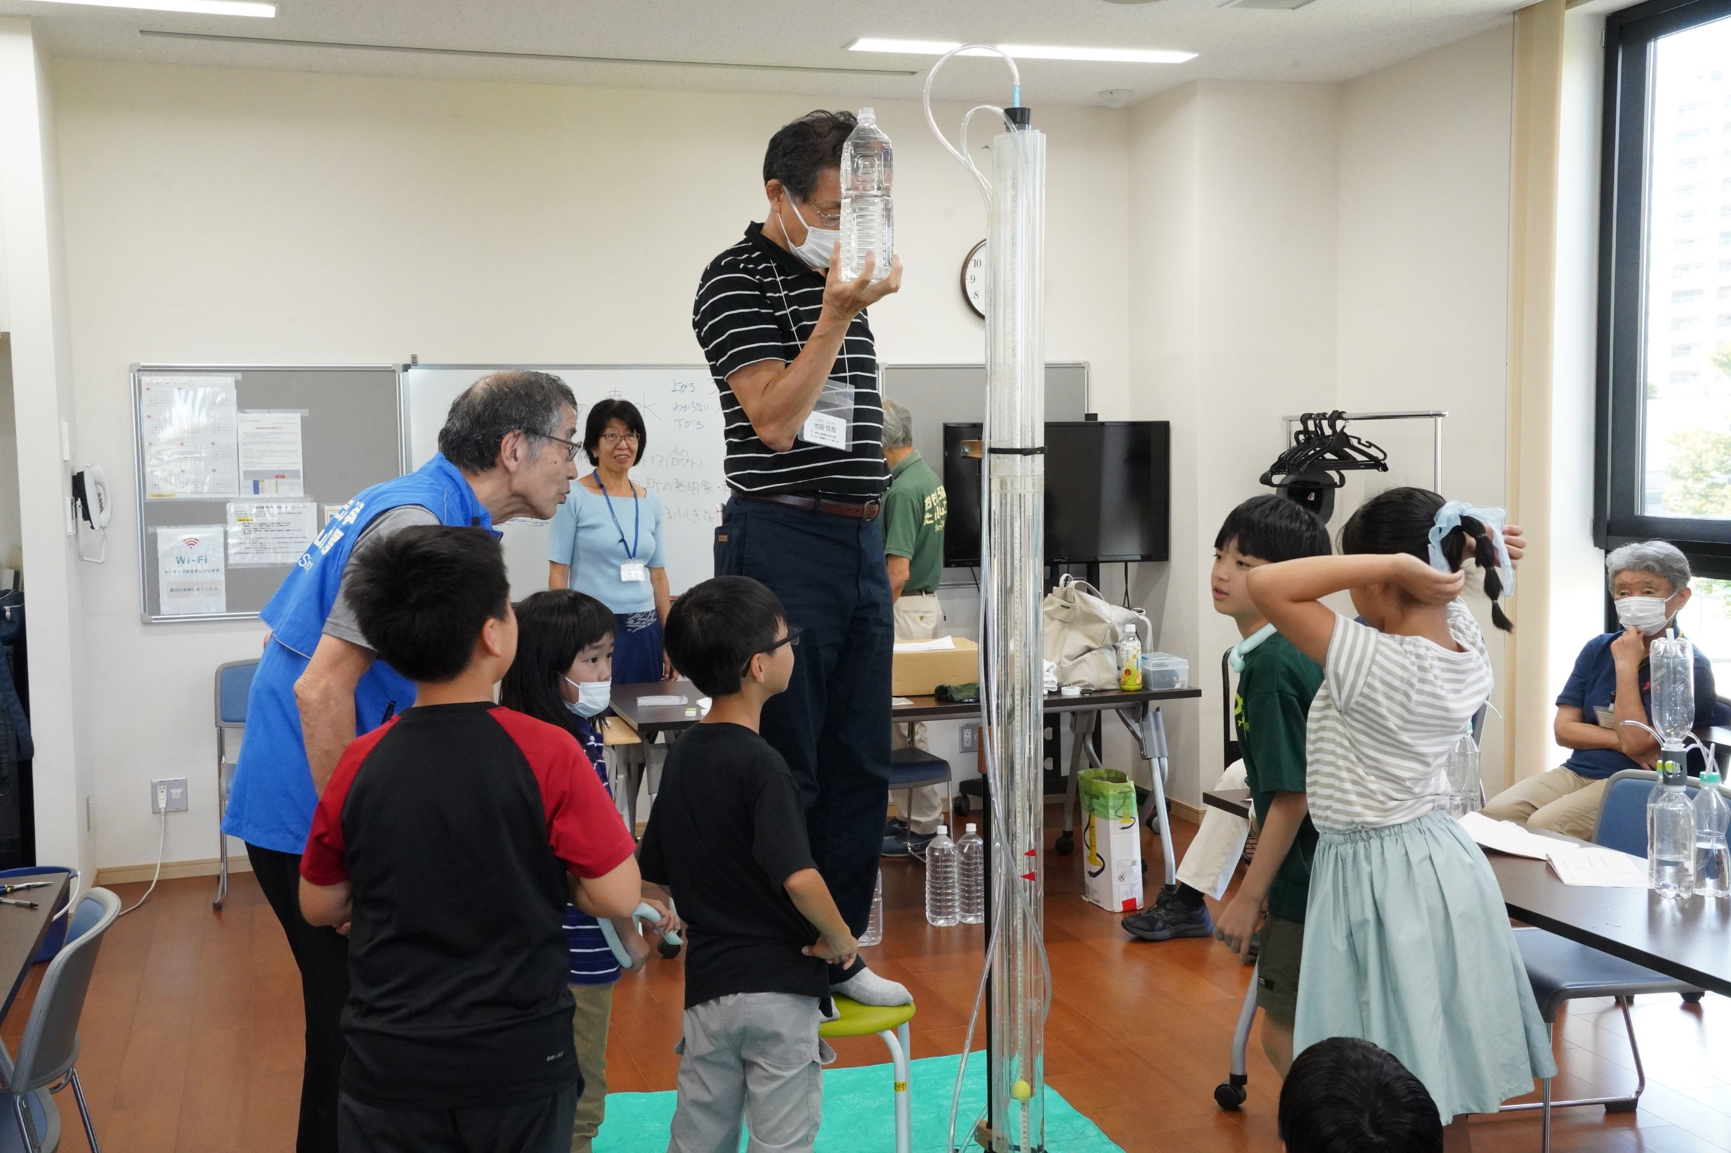

僕たちの背を超えたよ
それを皆
興味深く見つめています

で、内管のフロートはどうなった

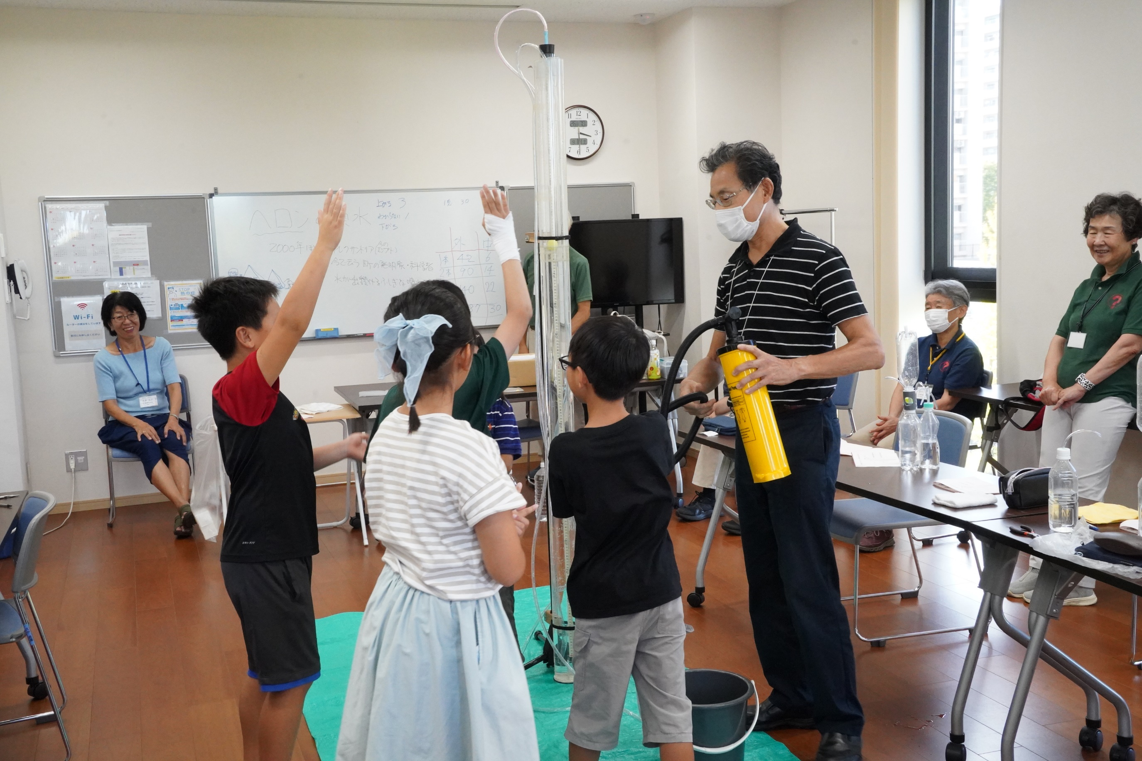

実験で
内管の水位が上がってしまいました
ポンプを使って水位を下げます

やりたい人・・・
４人が手を挙げてじゃんけんに

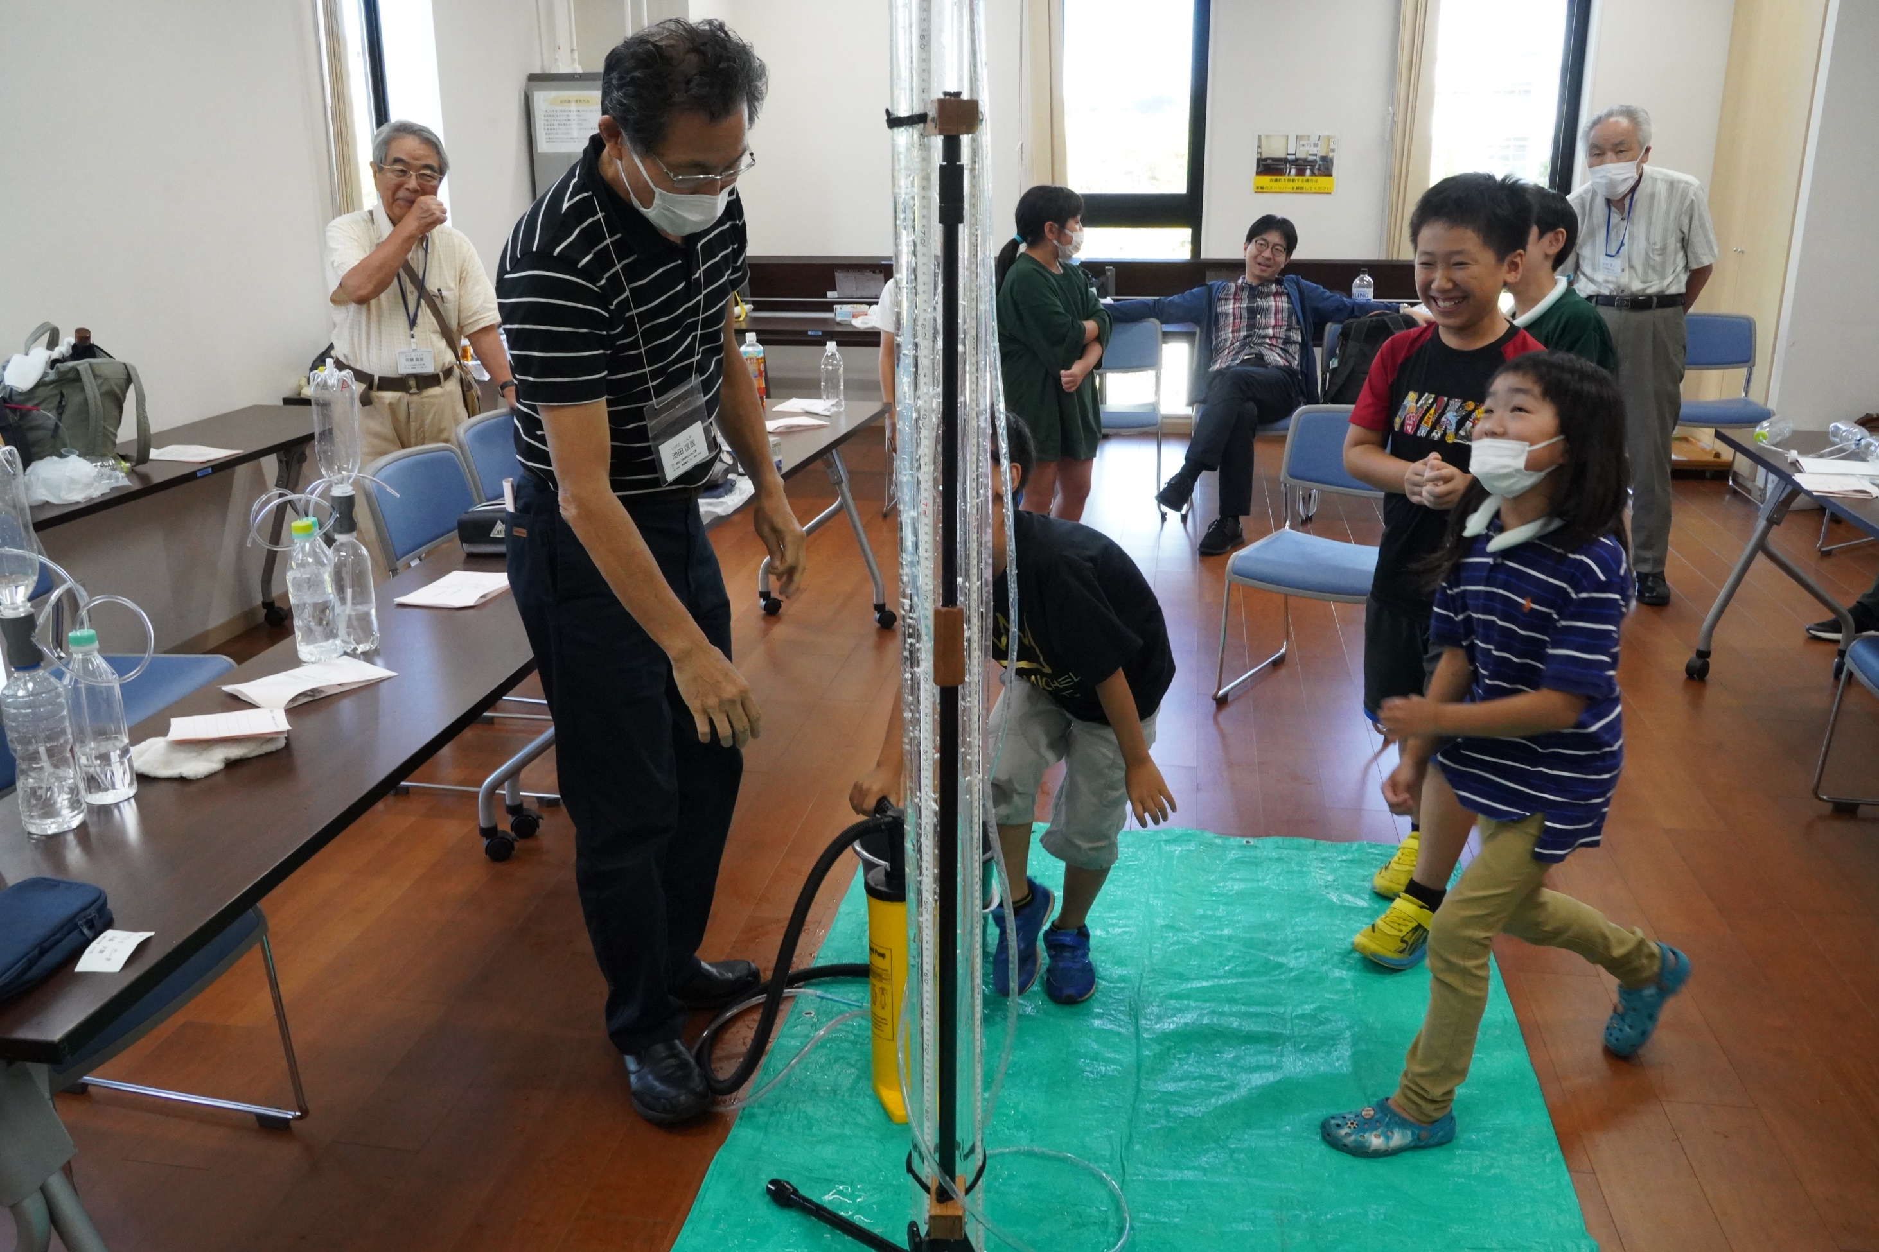

ポンプを勢いよく動かしすぎて
外管から勢いよく水がこぼれました

みんな
楽しそう！！！

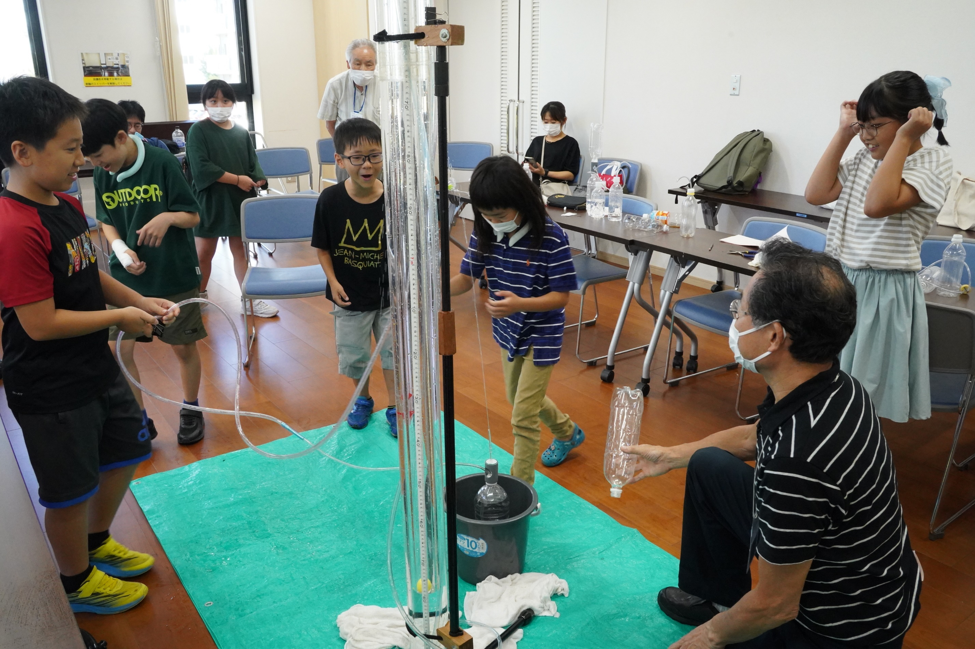

チューブのクリップを外すのも
じゃんけん

ノズルから
水が勢いよく吹きだしています
フロートは下の方にあります
みんな、「しぶき」を楽しんでいます

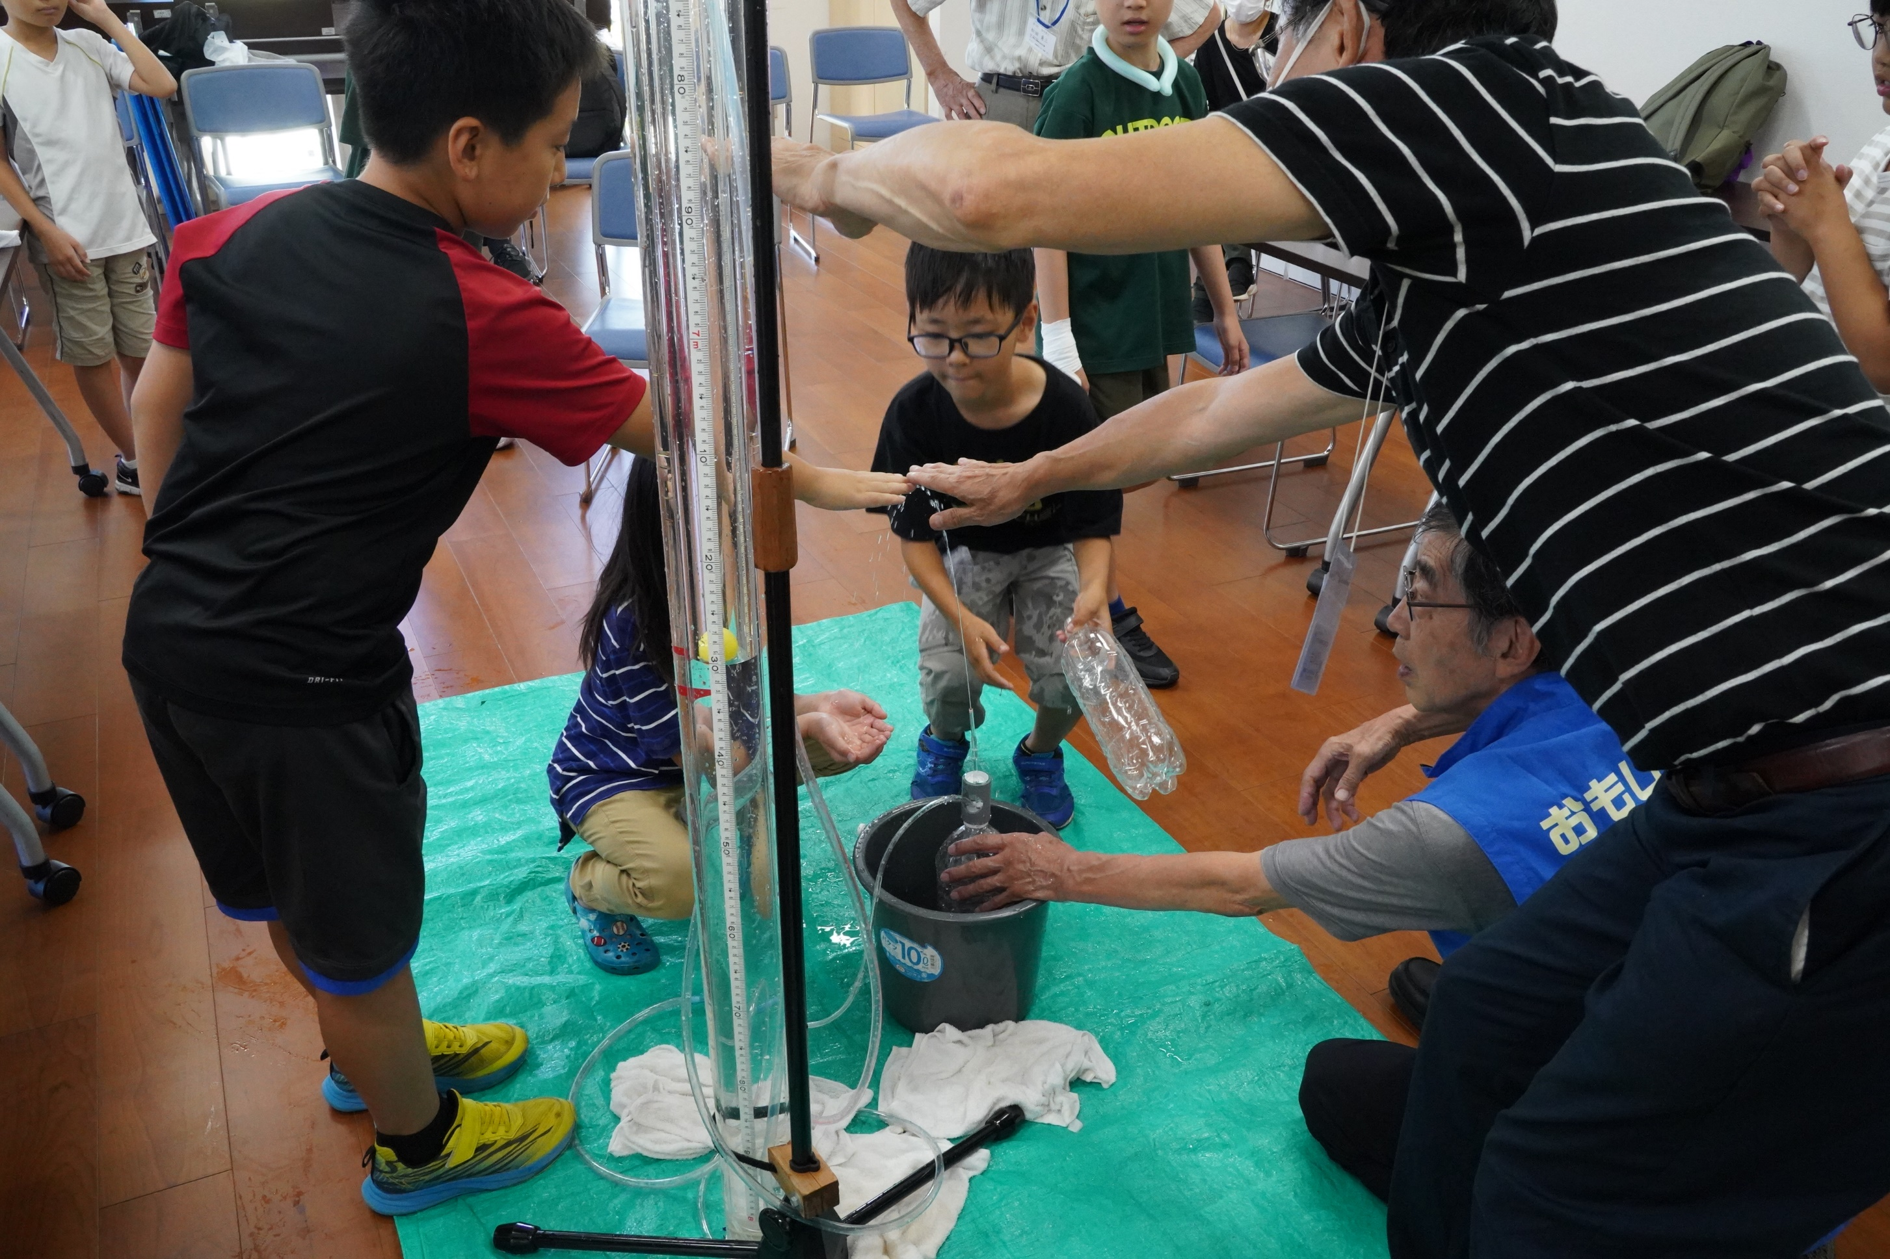

噴水が低くなってきました
フロートがずいぶん上に

池田さんが説明していますが
みんな
「水」に興味があるみたい

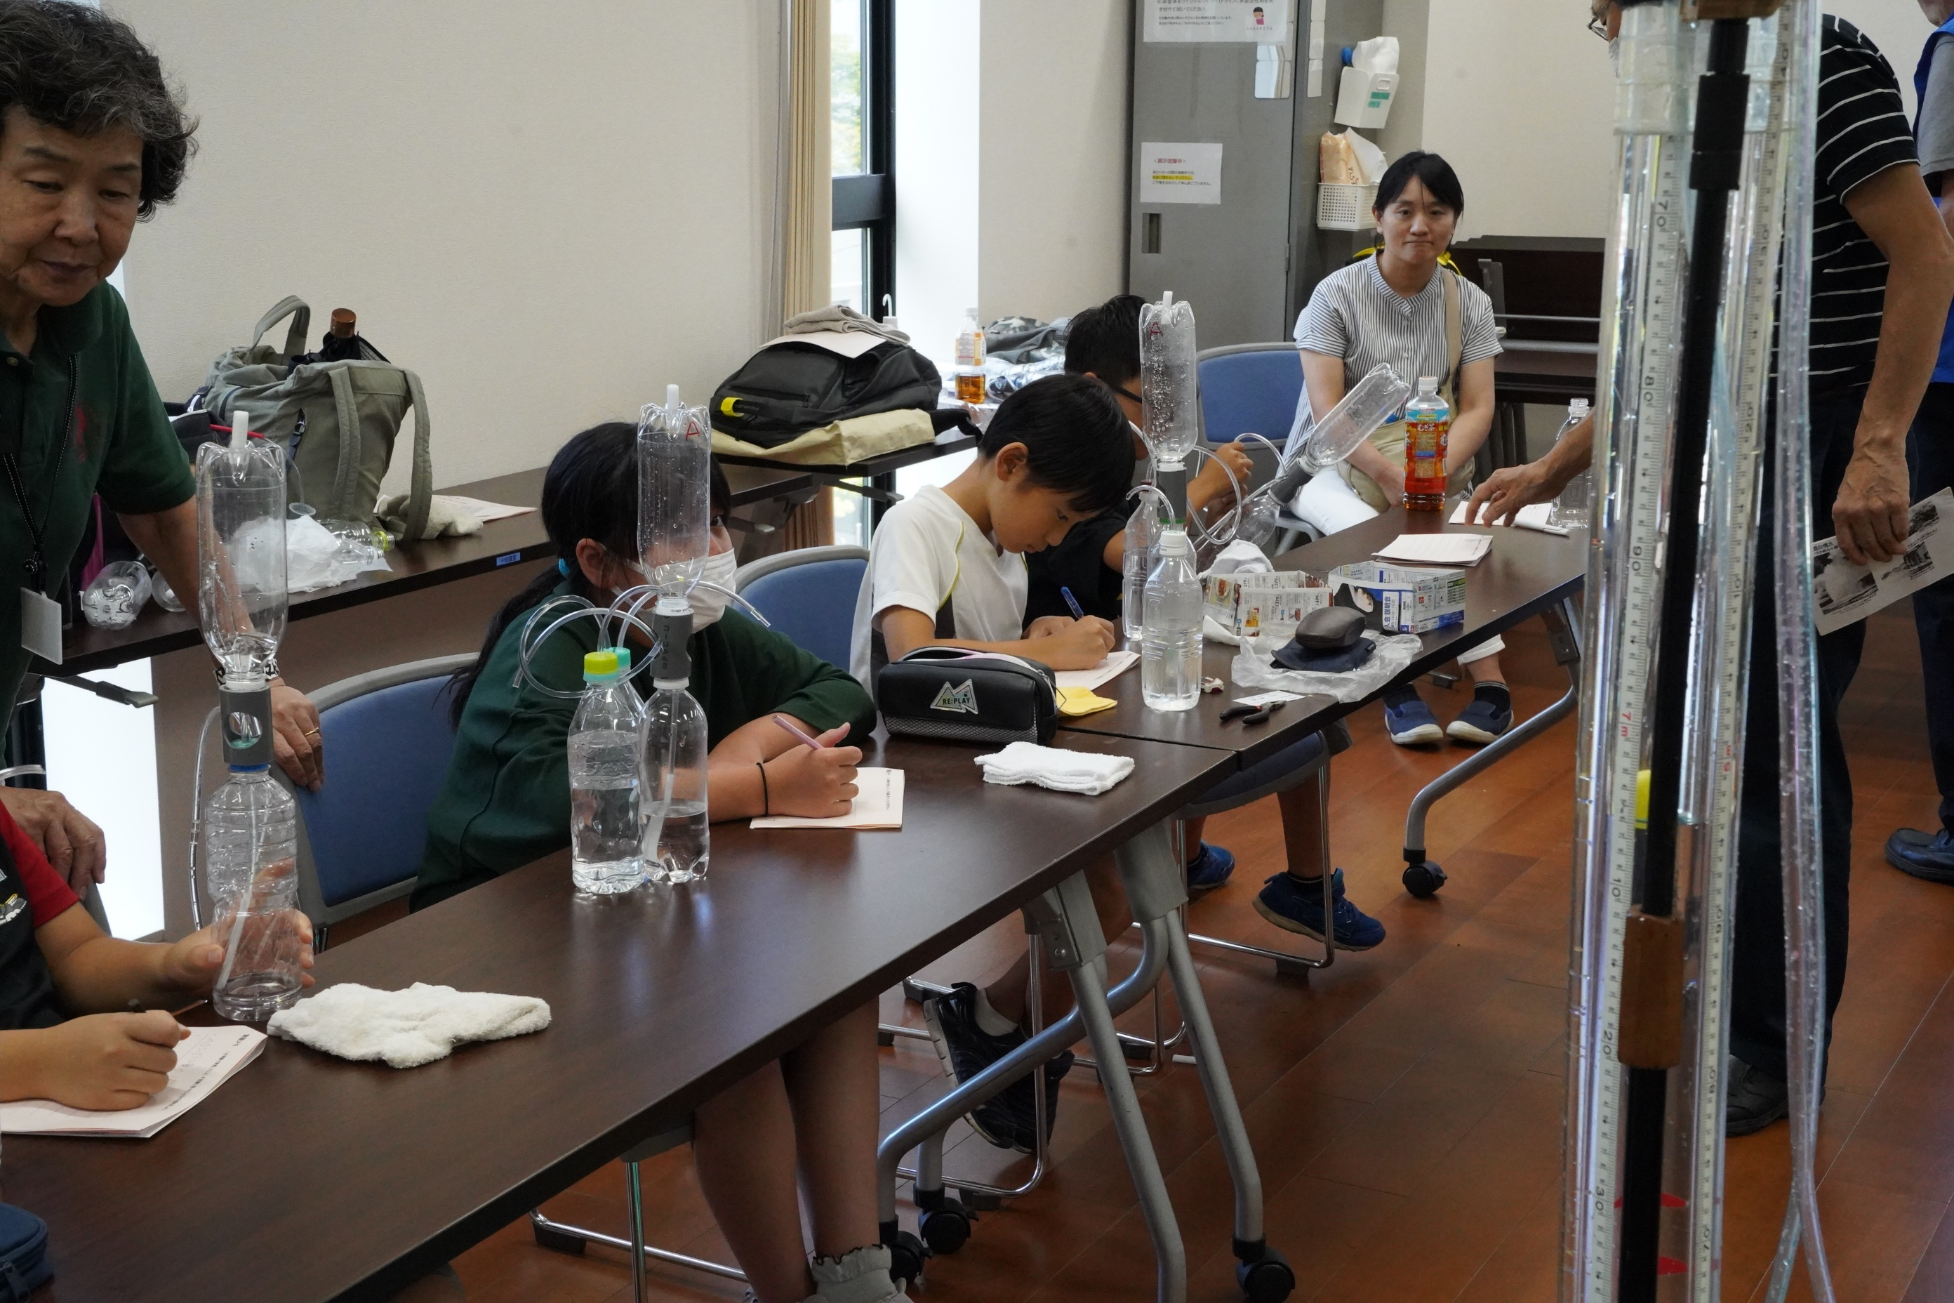
実験が終わって
気がついたこと・不思議に思ったことを書いています

家に帰って
お風呂場でヘロンの噴水を動かして
この実験とつなげてくれるかな

今日はたくさんの収穫がありました
「工作主任」と「実験主任」は大成功
お二人とも、堂々とした主任ぶり

工作材料と実験機材を提供すれば
主任をやってくれそうな感触でした

「主任は、３回やればやめられない・・・」
くらい魅力があるのです

